|  |  |  |  |  |  |  |  |  |
| --- | --- | --- | --- | --- | --- | --- | --- | --- |
| 分类号 |  | |  | | | 密 级 | |  |
| U D C |  | |  | | | 编 号 | | 10486 |
|  | | | | | | | | |
| 武汉大学logo  **硕 士 学 位 论 文** | | | | | | | | |
|  | | | | | | | | |
| 武汉市江岸区大气污染的短期暴露对  死亡率的影响 | | | | | | | | |
|  | | 研究生姓名 | | ： | 朱耀辉 | |  | |
| 学号 | | ： | 2014203050005 | |
| 指导教师姓名、职称 | | ： | 马露 副教授 | |
| 专业名称 | | ： | 流行病与卫生统计学 | |
| 研究方向 | | ： | 环境流行病学 | |
|  | |  |  | |
|  | | | | | | | | |
| 二〇一七年五月 | | | | | | | | |

Effect of Short-term Exposure to Air Pollution on Mortality in Jing’an Distict, Wuhan

Zhu Yaohui

论文原创性声明

本人郑重声明：所呈交的学位论文，是本人在导师指导下，独立进行研究工作所取得的研究成果。除文中已经标明引用的内容外，本论文不包含任何其他个人或集体已经发表或撰写过的研究成果。对本文的研究做出贡献的个人和集体，均已在文中以明确方式标明。本声明的法律结果由本人承担。

学位论文作者（签名）：

年 月 日

# 中文摘要

**目的** 分析武汉市江岸区大气污染物的短期暴露对死亡率的影响及其死亡负担，并识别可能的效应修饰因素。

**方法** 收集武汉市江岸区大气污染物数据、每日死亡数据及气象数据，采用基于Poisson分布的广义相加模型的时间序列分析方法，在控制了时间的长期趋势和季节趋势、气象因素、“星期几”效应、“节假日”效应的基础上，分析武汉市江岸区2002-2010年大气污染物PM10、SO2、NO2的短期暴露与居民非意外死亡、循环系统疾病死亡、呼吸系统疾病死亡及寿命损失年的关系，并分层分析性别、年龄、教育水平、季节、温度的修饰效应。

**结果** 1）研究期间每日非意外、循环系统、呼吸系统死亡人数中位数分别为11.0、5.0和1.0例，PM10、SO2、NO2平均浓度分别为 (118.65±62.67)、(49.26±33.60)、(58.32±25.37) μg/m3。

2）大气污染物的短期暴露与居民非意外死亡、循环系统死亡及寿命损失年（year of life lost，YLL）呈正向关联。2日平均PM10、SO2、NO2浓度每升高10 μg/m3，人群非意外死亡分别增加0.29% (95%*CI:* 0.06, 0.53)、1.22% (95%*CI*：0.77,1.67)和1.60% (95%*CI*: 1.00, 2.19)。YLL分别增加0.62 (95%*CI:* 0.01, 1.24)、2.83 (95%*CI*: 1.38,4.27)和3.12 (95%*CI*: 1.29, 4.95)年。

3）大气污染对女性、低教育水平人群影响更显著。以SO2为例，2日平均浓度每升高10 μg/m3，女性非意外死亡增加2.03% (95%*CI:* 1.38, 2.67)，女性低教育水平者死亡增加3.10% (95%*CI:* 2.05, 4.16)。

4）大气污染对非意外和循环系统死亡的影响以夏季最低，2日平均PM10浓度每升高10 μg/m3，冬、春、夏、秋季非意外死亡分别增加0.28%（95%*CI：*0.01~0.56），0.28% (95%*CI:* -0.05~0.61)，0.11% (95%*CI:* -0.38, 0.59)和0.31% (95%*CI:* -0.03, 0.65)。而对呼吸系统疾病死亡的影响以冬季最高。

5）极端高温(日均气温≥33.4℃)可显著增强PM10对人群死亡的影响，PM10每增加10 μg/m3，非意外死亡增加2.95% (95%*CI:* 1.68, 4.24)，而极端低温天气(日均气温<-0.21℃)增强了PM10对呼吸系统死亡的影响（3.31%, 95%*CI:* 0.07,6.64）。高温时，PM10暴露对女性、≥65岁人群以及高教育水平人群的死亡影响明显，而低教育水平人群对低温更敏感。

**结论** 武汉市江岸区大气污染短期暴露与居民死亡率及寿命损失年呈正向关联；女性、低教育水平者对大气污染更敏感；季节和温度是重要的效应修饰因素。

**关键词：**大气污染；死亡率；寿命损失年；修饰效应；季节差异

# Abstract

**Objective** To investigate the short-term burden of ambient air pollution on mortality and years of life lost (YLL), and to examine the possible modifiers.

**Methods** Air pollution data, daily mortality, and meteorological data were collected from 2002 to 2010 in Jiang'an District of Wuhan. By using the Poisson regression with Generalized Additive Models (GAM) and adjusted by the long-term and seasonal trend, meteorological factors, weeks and holiday effect, Time-series analysis was conducted to examine the effect of PM10, SO2, NO2 on daily mortality and YLL, Stratified analysis by age, sex, education level, season, and temperature was conducted to identify the modifiers.

**Results** (1)During the study period, the average concentration was (118.65±62.67) μg/m3 for PM10, (49.26±33.60) μg/m3 for SO2 and (58.32±25.37) μg/m3 for NO2, and the median of daily non-accidental, cardiovascular and respiratory deaths were 11.0, 5.0 and 1.0, respectively.

(2) Three air pollutants were significantly associated with non-accidental mortality, cardiovascular mortality and YLL. With an increase of 10 μg/m3 in 2-day average concentrations of PM10, SO2, and NO2, daily non-accidental mortality increased by 0.29% (95%*CI:* 0.06, 0.53), 1.22% (95%*CI:* 0.77,1.67), and 1.60% (95%*CI:* 1.00, 2.19); YLL increased by 0.62% (95%*CI*: 0.01, 1.24), 2.83% (95%*CI*: 1.38,4.27) and 3.12% (95%*CI*: 1.29, 4.95) years.

(3) The magnitude of the estimates was higher for females and those with low education. To be more specific, we observed that per 10 μg/m3 increase in SO2 was association with increases in non-accidental mortality of 2.03% (95%*CI*: 1.38, 2.67) for all females and 3.10% (95%*CI*: 2.05, 4.16) for females with low education.

(4) A trough in summer was observed in the acute effect of ambient air pollution on non-accidental and cardiovascular mortality. A 10 μg/m3 increase in 2-day average for PM10 was associated with 0.28% (95%CI: 0.01, 0.56), 0.28% (95%CI: -0.05,0.61), 0.11%(95%CI: -0.38,0.59) and 0.31%(95%CI: -0.03, 0.65) for non-accidental mortality. There was a clear single peak in winter for respiratory mortality.

(5) High temperature (daily average temperature > 33.4℃) obviously enhanced the effect of PM10 on mortality. With 10μg/m3 increase in PM10 concentrations, non-accidental mortality increased 2.95% (95%*CI*: 1.68, 4.24). However, low temperature (daily average temperature < -0.21℃) enhanced PM10 effect on respiratory mortality with 3.31%（95%CI: 0.07, 6.64）increase. At high temperature, PM10 had significantly stronger effect on non-accidental mortality of female aged over 65 and people with high educational level groups, whereas people with low educational level were more susceptible to low temperature.

**Conclusion** The short-term exposure to air pollution was significantly associated with mortality and years of life lost, while the females and those with low education were more vulnerable and susceptible to air pollution. Season and temperature may modify the health effects of air pollution in Jiang'an District of Wuhan.

**Keywords:** air pollution; mortality; years of life lost; effect modification; seasonal variation

**目 录**

[中文摘要 I](#_Toc481682970)

[Abstract II](#_Toc481682971)

[第一章 绪 论 1](#_Toc481682972)

[1.1 研究背景 1](#_Toc481682973)

[1.1.1 大气污染简介 1](#_Toc481682974)

[1.1.2 我国大气污染状况 1](#_Toc481682975)

[1.1.3 大气污染的健康效应 2](#_Toc481682976)

[1.2 研究现状 4](#_Toc481682977)

[1.3 研究目的与意义 5](#_Toc481682978)

[第三章 数据与方法 6](#_Toc481682979)

[2.1 数据来源 6](#_Toc481682980)

[2.1.1 居民每日死亡资料 6](#_Toc481682981)

[2.1.2 环境空气质量数据 6](#_Toc481682982)

[2.1.3气象监测数据 6](#_Toc481682983)

[2.2 统计方法 6](#_Toc481682984)

[2.2.1 广义相加模型简介 6](#_Toc481682985)

[2.2.2 广义相加模型在大气污染流行病学中的应用 7](#_Toc481682986)

[2.2.3 平滑函数及自由度的选择 8](#_Toc481682987)

[2.3 模型构建 9](#_Toc481682988)

[2.4 敏感性分析 10](#_Toc481682989)

[第三章 研究结果 12](#_Toc481682990)

[3.1 描述性分析 12](#_Toc481682991)

[3.1.1 武汉市大气污染状况 12](#_Toc481682992)

[3.1.2 研究区域一般情况 12](#_Toc481682993)

[3.2 相关性分析 15](#_Toc481682994)

[3.3 大气污染对每日死亡的影响 16](#_Toc481682995)

[3.4 易感人群分析 17](#_Toc481682996)

[3.5 暴露-反应关系 17](#_Toc481682997)

[3.6 季节差异 21](#_Toc481682998)

[3.7 温度的修饰效应 23](#_Toc481682999)

[3.8 寿命损失年 26](#_Toc481683000)

[第四章 讨 论 28](#_Toc481683001)

[4.1大气污染对人群死亡率的影响 28](#_Toc481683002)

[4.2 大气污染易感人群 28](#_Toc481683003)

[4.2.1 性别 28](#_Toc481683004)

[4.2.2 年龄 29](#_Toc481683005)

[4.2.3 教育水平 30](#_Toc481683006)

[4.3 不同季节大气污染对死亡率的影响 30](#_Toc481683007)

[4.4 不同温度下大气污染对死亡率的影响 31](#_Toc481683008)

[4.5 疾病负担 32](#_Toc481683009)

[4.6 优势及局限性 33](#_Toc481683010)

[第五章 结 论 34](#_Toc481683011)

[综 述 41](#_Toc481683012)

[致 谢 49](#_Toc481683013)

# 绪 论

## 1.1 研究背景

### 1.1.1 大气污染简介

大气污染指大气中会对人类和生态系统产生不利影响的物质，包括固体颗粒、液滴、气体等。其来源包括自然来源及人为来源，自然来源包括火山爆发、扬尘和森林火灾等；人为来源主要包括工业等化石燃料的燃烧、生物质的燃烧、汽车尾气排放和建筑扬尘等。根据大气污染物形成过程，可分为一级污染物及二级污染物。一级污染物指的是直接排放入空气中的污染物，如火山喷发的火山灰，汽车尾气中的一氧化碳气体等；二级污染物是指由空气中的一级污染物相互之间经过物理及化学反应产生的新的污染物，如地面臭氧。其毒性比一次污染物更强。

按照大气污染物的存在状态可分为气溶胶状态污染物（颗粒物）及气态污染物。依据大气颗粒物空气动力学等效直径（aerodynamic diameter，Dp），可分为以下四类：1）总悬浮颗粒物（total suspended particulates，TSP），指粒径≤100μm的颗粒物；2）可吸入颗粒物（inhalable particle，IP），指悬浮于空气中的Dp≤10μm的大气颗粒物，也称为PM10，它可随呼吸进入人体呼吸道；3）细颗粒物（fine particulate matter），指空气动力学等效直径≤10 μm的大气颗粒物，即PM2.5，它可随呼吸到达终末细支气管及肺泡；4）超细颗粒物（ultrafine particulate matter），指Dp≤0.1μm的大气颗粒物，主要来源于汽车尾气的排放，也可由气态污染物经光化学反应生成，其中的某些组分可通过肺泡直接进入血液。

气态污染物包括SO2、NO2、CO、O3等。大气中的SO2主要来自于含硫燃料的燃烧过程，具有很强的呼吸道刺激作用。NO2大部分来源于各种矿物燃料的燃烧过程，汽车尾气已成为我国城市大气NO2的主要来源之一。NO2可作用于细支气管及肺泡，产生刺激作用。O3、CO也是重要的大气污染物，但国内相关研究仍很少。

### 1.1.2 我国大气污染状况

随着中国经济的快速发展，城镇化的快速推进，以资源消耗为特点的粗放型经济增长模式带来大量的大气污染物排放，导致我国空气质量逐步下降。大气污染问题已成为重要的环境问题和公共卫生问题，已引起人们的广泛关注。中国于2009年成为世界第一大能源消耗国，煤炭是目前我国最主要能源，在我国2008年的能源消耗结构中，煤炭占68.7%。因此，“煤烟型”污染是我国城市大气污染的主要特征，以颗粒物PM10和SO2为代表的大气污染物是许多大城市的主要污染物。

近年来，随着我国可持续发展战略的持续推进，能源结构发生了积极的变化，产业整治整合、新技术和新标准的应用等使得一次污染物（如SO2）的排放得到有效控制。但随着生活水平的提高，机动车保有量增长迅速，截至2016年底，全国机动车保有量达2.9亿辆，其中汽车1.94亿辆。机动车尾气已成为目前大气环境的主要污染源之一，我国当前大气污染特征已经从传统的“煤烟型”污染向煤烟型与机动车尾气型污染共存的“复合型”污染转变。

2012年之前，我国的空气质量监测站点主要监测并公布的污染物是PM10、SO2、NO2。2012年之后，随着新的空气质量标准的实施，PM2.5开始纳入监测范围，同时增加了CO、O3的监测。空气质量的评价指标也有原先的空气污染指数（API）改变为空气质量指数（AQI），两个指标均是将常规监测的大气污染浓度简化为单一的指数形式，分级表征大气质量。对中国421个城市的空气污染数据的研究发现，中国大部分地区的人口加权的PM10暴露浓度高于年平均浓度，中国有83.7%的人群PM10暴露水平在40-100 μg/m3之间，15.2%人群暴露浓度在100~150 μg/m3之间。人口加权PM10高暴露有两个典型区域，1）京津翼等人口密集区，2）较多沙尘和工厂地区，如西北、重庆地区[1]。

### 1.1.3 大气污染的健康效应

大气污染与许多健康效应直接或间接相关，可对人体呼吸、循环、生殖等多个系统产生不良影响，且具有一定的致癌作用。2014年WHO报告显示，2012年全球近7百万人因空气污染暴露导致过早死亡，空气污染是世界上最重要的环境健康风险。其中，室外大气污染导致了40%的缺血性心脏病，40%的脑卒中，11%的慢性阻塞性肺疾病，6%的肺癌及3%的儿童下呼吸道感染[2]。

#### 1.1.3.1 呼吸系统

大气污染物通过呼吸进入肺部，呼吸系统是其直接的靶器官，细颗粒物可在肺泡内聚集，可造成局部的支气管通气功能降低，细支气管及肺泡的换气功能减弱。另外，颗粒物特别是PM2.5，由于具有较大的表面积，可以吸附大量的有害物质，包括VOC，PAH等，作用于肺泡壁及细支气管，可引发急慢性炎症反应，导致呼吸道防御功能的损伤，引发COPD、下呼吸道感染等。

大气污染还会影响肺功能，导致成人及儿童PEF、FEV1的降低，而肺功能的减低可增加成人后患循环系统疾病的风险[3]。2015年发表在《新英格兰医学杂志》的一篇文章分析了针对2120名11-15岁之间儿童的队列，结果显示，长期的空气污染的改善可显著的提高儿童肺功能发育[4]。欧洲大气污染的健康影响大型队列研究对7613名成人的多中心研究显示，NO2暴露浓度每升高10μg/m3，成人的FEV1降低14.0 ml (95%*CI*: -25.8, 2.1)；PM10暴露浓度每升高10μg/m3，成人的FEV1降低44.6 ml（95%*CI*：-85.4, -3.8）；FVC降低59.0 ml（95%CI:-112.3,-5.6），而PM2.5、粗颗粒物等均没有统计学意义[5]。本课题组对健康成人大学生的固定群组追踪研究的结果也显示，PM2.5的短期暴露对健康成年人的肺功能有不良影响[6]。

大气污染还可引起儿童哮喘发作，增加哮喘发病率[7]。在欧洲10个城市的研究分析了居住于高架路附近的儿童的大气污染与急性哮喘发作的关系，发现14%的哮喘发作是由于居住地高车流量引起的[8]。

#### 1.1.3.2 循环系统

大气污染对心血管系统的影响亦体现在多个方面。包括增加人群心血管系统患病率及死亡率。大气污染可增高血压，交感神经兴奋性增强被认为是大气污染导致血压变化的可能机制[9]。另外，PM2.5进入人体后，可通过诱导炎症反应和氧化应激反应导致血管内皮功能紊乱，引发自由基进入血液，促进血栓形成、血压升高以及动脉粥样硬化斑块的形成与发展。队列研究显示大气污染的长期暴露与血压升高有关，年均黑炭增加0. 32 μg/m3，老年男性研究对象的收缩压增加2.64 mmHg（95%*CI*: 1.47, 3.80），舒张压增加2.41 mmHg（95%*CI*: 1.77, 3.05）[10]。中国七个北方城市对9354名5~17岁学生的研究[11]显示，5天平均PM10与O3每增加1个四分位间距，收缩压增加2.07 mmHg (95%*CI*:1.71, 2.44) 和 3.29 mmHg (95% *CI*: 2.86, 3.72)。大气污染的长期暴露可增加高血压患病风险[12]，而短期暴露还可增加心衰、缺血性心脏病、脑卒中等的入院率及死亡率[13-16]。

#### 1.1.3.3 致癌作用

2013年，世界卫生组织下属的国际癌症研究机构将大气污染确认为“一类致癌物”。大气污染物，特别是PM2.5，含有许多致癌性或促癌性成分，如重金属、多环芳烃等。研究显示，PM2.5污染导致了全球范围内20%的肺癌死亡，还可增加子宫肌瘤[17]、前列腺癌[18]的发生风险，欧洲大气污染的健康影响大型队列研究对11个队列的分析结果显示，PM10浓度每升高5 μg/m3，人群肺癌发病风险比1.22 (1.03-1.45) [19]。

#### 1.1.3.4 生殖系统

大气污染对生殖健康的影响正逐渐被学术界重视，但相关研究结果仍不一致。大气污染可通过炎症反应，干扰激素调控，干扰DNA甲基化等途径影响男性精子质量[20]。流行学研究也显示大气污染程度与精液质量存在显著负相关关系，并且这种影响存在于精子发生的整个阶段[21]。大气污染与不良妊娠结局如早产、低出生体重、流产、死胎等也有密切关联[22]。

## 1.2 研究现状

由于死亡是最稳定的健康结局指标，在大气污染健康影响研究中最常被用到。世界卫生组织等也以多以大气污染与死亡率的流行病学研究结果作为环境空气质量标准的制修订依据，同时也是大气污染健康影响评估，经济学评价等的重要内容[23]。

目前，时间序列分析是国际上分析大气污染急性健康影响的最常用方法，其次是病例交叉研究。发达国家已有大量研究分析了大气污染的短期暴露对居民健康的影响。其中以美国多城市的NMMAPS[24]（National Mortality Morbidity and Air Pollution study）和欧洲多国家多城市的APHEA[25]（Air Pollution and Health: a European Approach）及APHEA2[26]影响最大，为WHO空气质量日均值标准制定提供了重要依据[27]。目前我国的相关研究仍不多，且主要集中在大城市，如北京、上海、天津、沈阳等。目前我国仅有少数多城市研究分析了大气污染的急性健康效应[28, 29]。

我国大气污染急性健康效应研究仍需更多的开展。一方面，我国最新的空气质量标准直接采用的WHO标准中的过渡值，WHO空气质量标准主要基于发达国家的研究[27]，而不是由我国人群的流行病学研究成果所得。由于我国在大气污染特征、居民生活方式和社会人口特征等方面与发达国家均有很大不同，我国大气污染健康危害的暴露-反应关系与欧美国家可能存在较大差异[30]。因此，这些标准能否适用于我国仍存在很大不确定性[31]。另一方面，目前我国相关研究仍较少，不足以支撑我国空气质量标准的制定，而WHO标准的形成基于欧美等发达国家，其污染物浓度较中国低很多，而像中国这样高浓度污染水平下大气污染对人体健康影响的证据仍然不足[23]。另外，大气污染易感人群的研究结果仍不一致[32]，且国内研究很少，仍需在中国开展更多研究，以确定敏感人群，为有针对性的降低大气污染健康危害提供科学依据。

大气污染疾病负担研究成为最近的研究热点。《2010年全球疾病负担评估》报告显示，2010年大气污染在全球20个首要致死风险因子中居第九位，在我国居第四位，仅次于高血压、不良膳食习惯和吸烟。2010年我国大气污染造成了120 万人的过早死亡，导致的伤残调整寿命年损失超过2500万[33]，在研究大气污染短期暴露对死亡率的影响时，传统的研究侧重了大气污染对死亡人数的影响，忽略了死亡年龄的差异。从公共卫生的角度看，死亡的年龄同样重要，年轻者早死较老年人造成的疾病负担更高。在研究大气污染急性效应的疾病负担时，最常用的指标是寿命损失年（years of life lost，YLL）。YLL是衡量过早死亡的一个疾病负担指标，相较于单纯的死亡人数，考虑了年龄的权重，可以更准确的评价大气污染短期暴露导致的过早死亡的疾病负担。

## 1.3 研究目的与意义

本研究旨在深入分析武汉市江岸区大气污染物的短期暴露对居民死亡率的影响，建立大气污染健康危害暴露-反应关系，识别易感人群，探讨季节和温度可能的修饰作用，评估大气污染疾病负担，为深入研究大气污染健康危害机制提供思路，为大气污染的公共卫生预防决策提供参考，为我国大气污染健康风险评估和空气质量标准制定提供数据支撑，

# 数据与方法

## 2.1 数据来源

2.1.1 居民每日死亡资料

收集2002年1月1日至2010年12月31日的武汉市江岸区户籍居民死因统计资料，来源于武汉市疾病预防控制中心死因登记报告信息系统。每日死亡数据按照国际疾病分类根本死因编码（International Classification of Diseases, ICD）分类，其中2002年的疾病分类编码为ICD-9，2003-2010年为ICD-10。根据研究需要将其统计为非意外死亡(ICD-9编码：<800，ICD-10编码：A00-R99)，循环系统疾病死亡(ICD-9编码：390-459，ICD-10编码：100-199)，以及呼吸系统疾病死亡(ICD-9编码：460-519，ICD-10编码：J00-J99)。死因登记资料还包括死者的性别、年龄及受教育程度等信息。

### 2.1.2 环境空气质量数据

大气污染物浓度数据来源于武汉市环境监测中心，包括PM10、SO2、NO2三种污染物。原始数据为2002年1月1日至2010年12月31日每日的空气污染指数（air pollution index，API），根据API计算三种污染物的实际浓度。研究区域内有汉口江滩、汉口花桥两个国家空气质量自动监测站点，以两个站点的算术平均值作为每日平均值。

2.1.3气象监测数据

同期该地区气象监测数据，来源于中国气象科学数据共享服务网(http://cdc.cma.gov.cn)的中国地面国际交换站气候资料日值数据集。气象要素包括日平均气温和日平均相对湿度。

## 2.2 统计方法

### 2.2.1 广义相加模型简介

广义相加模型，也叫广义可加模型，是广义线性模型的进一步扩展。广义线性模型拓宽了因变量的限制，将不满足正态分布的因变量采用连接函数的形式加以转化，转换为符合正态分布的定量变量，借助一般线性回归解决问题。但归根到底，广义线性模型仍然是线性的模型，需要满足线性、正态的条件。广义可加模型是广义线性模型的进一步扩展，其最大的优势是能够分析拟合因变量与自变量间的非线性关系，在模型中采用光滑函数来代替线性函数，从而扩展了因变量和自变量的关系形式。

广义相加模型中自变量纳入方程的形式包括参数和非参数两种。参数形式的与经典线性模型中的参数估计类似；非参数部分，也就是广义可加模型中的“可加”部分，是指自变量纳入模型时采用光滑函数，可一个及多个自变量同时以非线性形式纳入模型，以控制这些变量与因变量之间的非线性关系。

在广义相加模型中，样条函数的选择是模型拟合的重要部分，直接关系到模型拟合的好坏以及参数部分的参数估计，样条函数有许多类型，比如立方样条、自然平滑样条、惩罚样条、薄板样条等等，其中，薄板样条允许包含自变量之间的交互作用。虽然广义相加模型有许多优势，但其缺点也比较明显，由于其样条函数部分，即模型的非参数部分是非线性的，且参数是不定的，模型不能直接用于预估新的数据。

### 2.2.2 广义相加模型在大气污染流行病学中的应用

90年代开始，时间序列分析由Schwartz[34]引入大气污染流行病学研究，用于研究大气污染的急性健康效应，目前已成为最常用的方法。在研究大气污染与人体健康（如死亡、入院）的时间序列分析方法中，潜在的混杂因素可分为可测量的及不可测的两部分。重要的可测的混杂因素包括温度及湿度等气象因素，由于温度与人体健康的影响常常是非线性的，在模型中合理控制温度的混杂十分重要，目前已知的方法包括在模型中纳入温度的非线性函数、温度的分布滞后等。不可测部分主要是指季节趋势及时间的长期趋势，这些不可测的混杂因素即影响死亡、入院等健康结局，又可能与大气污染有相关关系，因此影响大气污染与健康结局的参数估计[35]。季节趋势中，最主要的混杂因素是流感及呼吸系统感染。流感及呼吸系统感染本身具有一定的季节性，经常发生在晚秋至早春，是冬季死亡率更高的重要原因。同样的，大气污染也有一定的季节性，常常在夏季污染物浓度最低，而在冬季很高。在研究大气污染的短期影响中，健康结局常常是每日死亡人数、入院人数等，其长期的影响因素有医疗水平的提高、疾病谱的变化、人口的数量等，而这些长期因素与大气污染物浓度之间也存在一定的关系。除此之外，可能影响健康结局的短期因素，如“星期几效应”、“节假日效应”等也应该考虑。

因此，在研究大气污染对人体健康的短期影响时，要特别注意控制气象因素、季节及时间长期趋势的影响。最早的时间序列研究方法是由Schwartz于1994年引入的，即在基于Poisson分布的广义可加模型中加入LOESS光滑函数控制时间。温度等因素。之后，光滑样条、惩罚样条及自然样条等逐渐被引入各类研究中。采用平滑函数控制季节及时间的长期趋势时，由于实际的趋势是未知的，研究者应决定采用何种程度的拟合。时间序列拟合过度，会造成时间序列过于平滑，造成大量的短期变异被去除，很可能低估大气污染的健康影响；而拟合不足，可能导致混杂因素去除不够，同样影响参数估计。

在大气污染对每日死亡的影响中，数据主要包括污染物数据、每日死亡人数及气象因素等，基本的模型如下：

$$Y_{t}\sim Poisson\left(μ_{t}\right)$$

$$log⁡(μ_{t})=β_{0}+βx_{t}+f\left(t\right)+q\left(z_{t}\right)+w_{t}$$ Yt是第t天的死亡人数；f为时间序列变量t的平滑函数； $z_{t}$ 代表随时间变化的其他变量如温度，q为该变量的平滑函数； $w_{t}$ 为其他项如“星期几”及节假日变量。研究的目的是分析大气污染xt与每日死亡Yt的关系，即估计参数β。

### 2.2.3 平滑函数及自由度的选择

在估计大气污染对每日死亡的影响中， $f\left(t\right)$ 是其中最重要的部分。为了更准确的估计参数β，必须选择合适的平滑函数f以及相对应的合适的“平滑度”，也称为自由度（degrees of freedom），常用df表示。常用的平滑函数有自然样条、惩罚样条及光滑样条。其中，自然样条是定参数的，它需要在整个数据范围内建立固定结点的样条基，这些结点的位置对最终平滑的结果影响很大，在实际中应用较少；平滑样条和惩罚样条通过建立较大的样条基，惩罚样条系数以降低有效自由度，从而规避了自然样条中需要固定结点的问题。平滑样条有时存在平滑结点过多，导致平滑不足的问题；惩罚样条，也称低阶平滑，可以直接指定样条基的大小及结点的位置，在数据量较大时效力更高，在大气污染对每日死亡影响的时间序列研究中应用较多。

确定了样条函数后，仍需要确定样条函数的自由度。自由度的确定有以下几种方法：

1）直接确定自由度。根据专业知识和（或）先前研究确定自由度，并在研究中进行敏感性分析，分析不同自由度下参数估计的变化。

2）AIC准则。根据模型AIC最小原则确定自由度，对于给定的自由度（df），AIC的定义为

$$AIC\left(df\right)=-2\left(maximum log-likelihood\right)+2df$$

3）BIC准则。根据模型BIC最小原则确定自由度，BIC的定义为

$$BIC\left(df\right)=-2\left(maximum log-likelihood\right)+\log\left(n\right)df$$

4）残差自相关最小化。选择残差自相关最小时的自由度。在实践中常采用滞后30天内的残差偏自相关（PACF）绝对值之和最小来选择自由度。

5）GCV准则。通过广义交叉验证计算最佳预测污染物序列时的自由度。

## 2.3 模型构建

由于每日死亡人数近似于Poisson分布，本研究采用基于Poisson分布的广义相加模型的时间序列分析，在控制时间序列的长期趋势、季节、温湿度影响的基础上，分析大气污染物对每日死亡的影响。本研究中模型的基本形式如下：

$$\log\left[E\left(y_{t}\right)\right]=βZ_{t}+s\left(time,{df}_{1}\right)+as.factor\left(dow\right)+as.factor\left(holiday\right)+s\left(temperature,{df}_{2}\right)+s\left(humidity,{df}_{3}\right)$$

其中，yt为第t日死亡人次；E(yt)为第t日当天死亡人次的期望值；β为由广义相加模型估算的线性回归系数；Zt为当日或滞后日大气污染物浓度；s表示非参数平滑函数，本研究中采用惩罚样条函数；df1为非参数函数中控制长期趋势和季节趋势的自由度；dow、holiday表示星期天及节假日哑元变量，用于控制每日死亡人数的短期波动；df2、df3是非参数平滑函数s中控制日平均气温及日平均相对湿度的自由度。参考其他研究确定平均气温和平均相对湿度的自由度均为3[36]。

首先建立仅包含时间、“星期几效应”、“节假日效应”的基础模型，根据基础模型滞后30天的残差偏自相关绝对值均小于0.1且残差偏自相关绝对值之和最小选取自由度[35]。本研究中，非意外死亡、循环系统死亡和呼吸系统死亡时间趋势自由度分别为5 df/年、5 df/年、4 df/年。基础模型建立后的分析步骤如下：

（1）在基础模型建立后，将温湿度变量纳入模型，之后加入单一污染物，构建单污染物模型。分析大气污染物PM10、SO2、NO2对非意外、循环系统、呼吸系统死亡的影响。

（2）分析大气污染物对不同人群的影响。亚组分析时，根据个人信息将每日非意外死亡人数按照性别、年龄及教育程度分类。年龄分为<65岁、65~75岁和≥75岁；教育程度分为低教育水平（小学、文盲）及高教育水平（中学及以上）。根据研究需要，进一步按照性别及年龄将非意外死亡分为6个亚组；按照性别及教育水平将非意外死亡分为4个亚组。循环系统死亡及呼吸系统死亡仅按照年龄分为男性、女性2个亚组。

将各个亚人群作为独立的因变量纳入模型，根据上述准则选择各个亚人群的时间序列平滑的自由度，分析大气污染物对不同亚组人群的影响。

（3）分析大气污染物对每日死亡影响的季节差异。季节定义为：冬季（12-2月）、春季（3-5月）、夏季（6-8月）、秋季（9-11月）。构建季节分层模型，分析PM10、SO2、NO2对每日死亡在不同季节的影响。

（4）分析大气污染物对每日死亡影响中温度的修饰效应。本研究根据温度的不同百分比进行分层，分析比较不同温度分层下大气污染物对死亡的影响。以简单直观的比较不同温度区间下大气污染物对死亡影响的效应值的变化，分析可能存在的温度修饰效应。本研究以日平均温度的第1、第5、第25、第75、第95、第99百分位数作为截断点，将日平均温度分为七层：0-1百分位、1~5百分位、5~25百分位、25~75百分位、75~95百分位、95~99百分位和99~100百分位，分别对应极端低温、超低温、低温、正常温度、高温、超高温、极端高温七个温度区间。并分析了不同年龄、性别和教育水平亚人群中温度的修饰效应，

模型形式如下：

$$\log\left[E\left(y_{t}\right)\right]=βZ_{t}:factor\left(Temp_range\right)+s\left(time,{df}_{1}\right)+as.factor\left(dow\right)+as.factor\left(holiday\right)+factor(Temp_range)+s\left(temperature,{df}_{2}\right)+s\left(humidity,{df}_{3}\right)$$

其中，Temp\_range为表示温度分层的分类变量。

（5）分析大气污染物的疾病负担。YLL是衡量过早死亡的一个疾病负担指标，相较于单纯的死亡人数，考虑了年龄的权重，可以更准确的评价大气污染导致的过早死亡的负担。

1990年全球疾病负担研究YLL计算时采用的当时观测的最高的期望寿命，男性80岁，女性82.5岁。2010年全球疾病负担研究开始采用新的标准寿命表，将男女期望寿命统一为86.0岁。根据世界卫生组织寿命损失年的标准寿命表[37]，计算每日非意外死亡的寿命损失年，并计算不同年龄。性别的每日寿命损失年。对于给定的年龄和日期，YLL计算公式如下：

YLL=N\*L

其中，N是给定的年龄和日期的总死亡人数，L是对应的标准的损失系数[37]。

## 2.4 敏感性分析

为验证模型稳定性，更好的控制可能的混杂因素，本研究从以下几个方面进行了敏感性分析。

（1）检验不同时间自由度下三种污染物参数估计值的变化。将时间自由度df设置为2-12/年，观察模型参数估计值的变化情况。

（2）生成新的指示变量以控制极端环境的影响。如根据平均温度的99百分位及1百分位将温度分为3类；根据平均湿度的99百分位将湿度分为两类，在模型中分别控制相应变量以分析极端温度与极端湿度的可能影响。

（3）由于本研究中大气污染物浓度来源于研究区域的两个监测站点，为检验可能的暴露错分，以其中一个监测点的大气污染物浓度纳入模型，比较不同监测站点大气污染物的影响。

（4）检验不同疾病分类编码对结果的可能影响。本研究中2002年的死亡数据为ICD-9编码，而2003-2010年死亡数据为ICD-10编码，敏感性分析中根据疾病分类编码的不同新增哑变量，纳入模型以检验不同疾病分类编码对结果的可能影响。

（5）检验温湿度滞后时间及方式的影响。本研究模型纳入的温湿度指标为当日的温湿度，敏感性分析中分别纳入不同的温湿度滞后时间（lag 0-lag 6）和（或）滞后方式（单日滞后、累积滞后），以检验温湿度滞后的可能影响。

（6）在单污染物模型的基础上，分析双污染物模型及三污染物模型下参数估计值的变化。

根据模型的参数估计值及标准误，计算各污染物浓度每增加10 μg/m3死亡率改变的百分比及其95%置信区间（confidence interval , CI）。由于大气污染存在明显的滞后效应，本研究分析了单日滞后第0天至第7天（lag 0-lag 7），累积滞后lag 01（当日及前一日的平均）至lag 07（前7日的平均）的大气污染物对死亡的影响。

所有统计分析采用R 3.2.3进行，GAM模型的建立采用mgcv包，以P<0.05为有统计学意义。

# 第三章 研究结果

## 3.1 描述性分析

### 3.1.1 武汉市大气污染状况

武汉市2002-2010年间PM10年平均值总体呈下降趋势。2002年最高，PM10浓度为147.8 μg/m3；最低值为2009年的93.9 μg/m3。SO2浓度逐年上升至2007年达到高峰，之后保持下降趋势，NO2浓度比较平稳，总体呈上升趋势，最高值为2010年的63.8 μg/m3。2002-2010年PM10、SO2、NO2的平均浓度分别为122.2 μg/m3、49.6 μg/m3和52.5 μg/m3。

C:\Users\zyh\AppData\Local\Microsoft\Windows\INetCache\Content.Word\wuhan_pollutant.tiff

**图1 2002-2010年武汉市大气污染状况**

### 3.1.2 研究区域一般情况

研究区域武汉市江岸区2002-2010年污染物及气象数据的时间序列见图2,。图中的点为每日大气污染物浓度，单位为μg/m3；黑色实线为平滑样条，df=4/年。大气污染物PM10、SO2、NO2存在明显的季节特征，且各污染物的变化趋势有所不同。平均温度也呈现清晰的季节特征，但平均相对湿度季节特征不明。

研究期间，日均非意外死亡人数为11.13人。其中，男性4.96人，女性6.17人。循环系统疾病平均每日死亡5.18人，中位数为5.0；呼吸系统疾病平均每日死亡1.10人，中位数为1.0。研究期间平均温度 (17.88±9.35)℃，平均相对湿度 (71.79±12.61) %（表1，图2）。

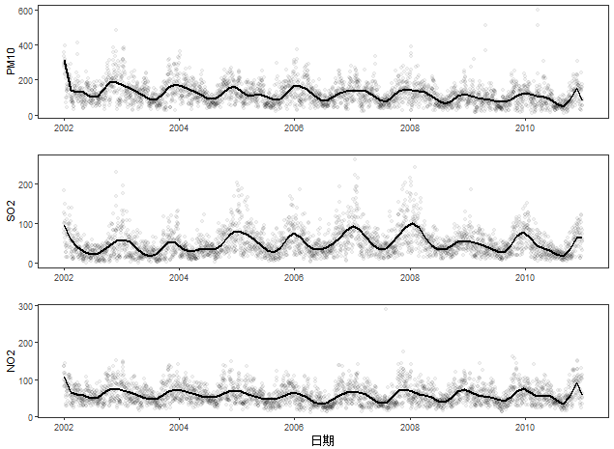

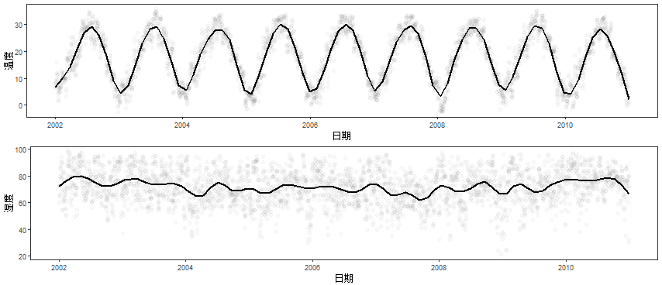

**图2 武汉市江岸区2002-2010年污染物及气象数据的时间序列**

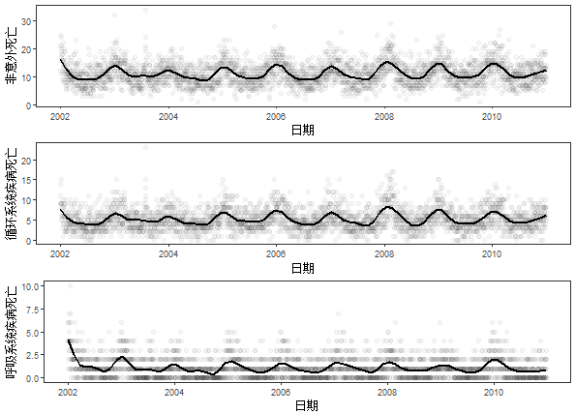

**图3 武汉市江岸区2002-2010年每日死亡的时间序列**

2002-2010年大气污染物中，PM10的平均浓度为（118.65±62.67）μg/m3，中位数为108.0 μg/m3；SO2的平均浓度为（49.26±33.60）μg/m3，中位数为41.0 μg/m3；NO2的平均浓度为（58.32±25.37）μg/m3，中位数是52.8 μg/m3。PM10、SO2、NO2的年平均浓度分别为118.65 μg/m3、49.26 μg/m3、58.32 μg/m3。PM10年平均浓度超出《环境空气质量标准》（GB3095-2012）中国家二级标准（70 μg/m3）69.5%，SO2年平均浓度没有超出国家二级标准（60 μg/m3），而NO2年平均浓度超出国家二级标准（40 μg/m3）45.8%。

表1 2002-2010年武汉市江岸区大气污染物浓度、气象因素及每日死亡人数

|  |  |  |  |  |  |  |
| --- | --- | --- | --- | --- | --- | --- |
|  | 均值±标准差 | 最小值 | P25 | P50 | P75 | 最大值 |
| 每日死亡人数 |  |  |  |  |  |  |
| 非意外死亡 | 11.13±3.98 | 1.00 | 8.00 | 11.00 | 14.00 | 34.00 |
| 性别 |  |  |  |  |  |  |
| 女性 | 6.17±2.76 | 0.00 | 4.00 | 6.00 | 8.00 | 18.00 |
| 男性 | 4.96±2.46 | 0.00 | 3.00 | 5.00 | 6.00 | 21.00 |
| 年龄 |  |  |  |  |  |  |
| <65岁 | 2.83±1.72 | 0.00 | 2.00 | 3.00 | 4.00 | 10.00 |
| 65~75 岁 | 2.68±1.75 | 0.00 | 1.00 | 2.00 | 4.00 | 16.00 |
| ≥75 岁 | 5.63±2.80 | 0.00 | 4.00 | 5.00 | 7.00 | 18.00 |
| 教育水平 |  |  |  |  |  |  |
| 小学及以下 | 5.67±2.75 | 0.0 | 4.0 | 5.0 | 7.0 | 17.0 |
| 中学及以上 | 5.50±2.58 | 0.0 | 4.0 | 5.0 | 7.0 | 25.0 |
| 循环系统死亡 | 5.18±2.67 | 0.00 | 3.00 | 5.00 | 7.00 | 23.00 |
| 呼吸系统死亡 | 1.10±1.17 | 0.00 | 0.00 | 1.00 | 2.00 | 10.00 |
| 气象因素 |  |  |  |  |  |  |
| 平均相对湿度(%) | 71.79±12.61 | 21.00 | 63.00 | 73.00 | 81.00 | 98.00 |
| 平均温度 (℃) | 17.88±9.35 | -2.70 | 9.70 | 19.00 | 25.90 | 35.80 |
| 大气污染物浓度 (μg/m3) | |  |  |  |  |  |
| PM10 | 118.65±62.67 | 10.50 | 72.00 | 108.00 | 152.00 | 600.00 |
| SO2 | 49.26±33.60 | 1.00 | 25.00 | 41.00 | 65.50 | 260.50 |
| NO2 | 58.32±25.37 | 12.00 | 39.20 | 52.80 | 73.60 | 288.00 |

## 3.2 相关性分析

PM10、SO2和NO2之间存在中等强度正相关（Spearman相关系数0.62~0.73），PM10、SO2、NO2与平均温度、平均相对湿度之间均存在弱的负相关（Spearman相关系数-0.31~-0.17）（表2）。

表2 2002-2010年间大气污染物与气象因子间的Spearman相关性分析

|  |  |  |  |  |  |
| --- | --- | --- | --- | --- | --- |
|  | PM10 | SO2 | NO2 | 平均温度 | 平均相对湿度 |
| PM10 | 1 |  |  |  |  |
| SO2 | 0.62\* | 1 |  |  |  |
| NO2 | 0.73\* | 0.69\* | 1 |  |  |
| 平均温度 | -0.24\* | -0.31\* | -0.21\* | 1 |  |
| 平均相对湿度 | -0.21\* | -0.28\* | -0.24\* | -0.17\* | 1 |

注：\*：*P*<0.01.

## 3.3 大气污染对每日死亡的影响

PM10、SO2、NO2的2日平均浓度每增加10μg/m3，每日非意外死亡分别增加0.29%（95% *CI*：0.06, 0.53），1.22%（95% *CI*: 0.77, 1.67)，和1.60%（95% *CI*: 1.00, 2.19）；每日循环系统死亡分别增加0.51%（95%*CI*: 0.18, 0.83）, 1.32%（95% *CI*：0.69, 1.95)和2.22%（95% *CI*：1.37, 3.07）；每日呼吸系统疾病分别增加0.67% （95%*CI*: 0, 1.34），1.70%（95%*CI*: 0.41, 3.00）和1.56%（95%*CI*: -0.25, 3.41）（图3，表3）。大气污染物PM10、SO2、NO2对非意外死亡的滞后效应见图3。三种污染物对每日非意外死亡的影响在单日滞后上主要体现在lag 0及lag 1，且效应值相近；累积滞后效应随着滞后天数的增加均逐渐下降。

C:\Users\zyh\AppData\Local\Microsoft\Windows\INetCache\Content.Word\Rplot25.emf

NO2

SO2

PM10

**图4 不同滞后下大气污染物每升高10 μg/m3非意外死亡百分比改变**

## 3.4 易感人群分析

由于大气污染物对每日死亡的影响主要表现在lag 0、lag 1及lag 01，本文报告了这3个滞后日的效应值。大气污染对每日死亡的影响在不同性别有所不同（表3）。累积滞后1天的SO2参数估计值女性为男性的3倍。SO2每增加10 μg/m3，男性每日非意外死亡增加0.65% (95%*CI*: 0.06, 1.24)，女性增加2.03% (95%*CI*: 1.38, 2.67)；对应的男女每日循环系统死亡分别增加2.19% (95%*CI*: 1.31, 3.08) 和0.77%（95%*CI*: -0.09, 1.64）；对应的男女每日呼吸系统死亡分别增加1.06%(95%*CI*: -0.56, 2.71) 和3.54%（95%*CI*: 1.52, 5.60）。SO2在非意外死亡、循环系统死亡的影响上不同性别的效应值存在统计学差异（*P*<0.05）。NO2仅在对呼吸系统死亡的影响上表现出性别差异，累积滞后1天男性的效应值为0.85%（95%*CI*: -1.41, 3.17），女性为3.84%（95%*CI*: 0.99, 6.78），两者相差近5倍，且性别差异有统计学意义（*P*<0.05）。

除了性别，年龄也被认为是可能的修饰因子。本研究计算了不同年龄性别下大气污染物的效应，PM10对非意外死亡的影响在65~75岁组最高，分性别后，最高值出现在65~75岁女性组。SO2、NO2在各年龄组差异不大（图5）。大气污染对死亡的急性效应在低教育水平者更高，但是差异没有统计学意义。分性别后，三种污染物均是女性低教育水平组有最高的估计值，2天平均的PM10、SO2、NO2每增加10 μg/m3，对应的非意外死亡分别增加0.46% (95%*CI*: -0.09, 1.01) ，3.10% (95%*CI*: 2.05, 4.16) 和2.27% (95%*CI*: 0.90, 3.65)（图6）。

## 3.5 暴露-反应关系

大气污染物对死亡影响的暴露-反应关系曲线见图7。PM10、SO2、NO2曲线为近似线性递增型。但在高浓度下，PM10、SO2、NO2对非意外死亡、循环系统疾病死亡的影响呈下降趋势，此时曲线的可信区间非常宽，效应估计具有很强的不确定性。总体来看，PM10、SO2、NO2与日死亡率的暴露-反应关系曲线基本呈线性无阈值型。

表 3 不同滞后分性别的大气污染物每升高10 μg/m3每日死亡百分比改变

|  |  |  |  |  |  |  |  |  |  |
| --- | --- | --- | --- | --- | --- | --- | --- | --- | --- |
| 类别 | PM10 | | | SO2 | | | NO2 | | |
| β值 | | 95%CI | β值 | | 95%CI | β值 | | 95%CI |
| **非意外死亡** |  |  | |  |  | |  |  | |
| lag 0 | **0.23** | **0.02-0.44** | | **0.93** | **0.54-1.32** | | **1.13** | **0.63-1.64** | |
| lag 1 | **0.22** | **0.02-0.42** | | **0.80** | **0.42-1.18** | | **1.13** | **0.62-1.63** | |
| lag 01 | **0.29** | **0.06-0.53** | | **1.22** | **0.77-1.67** | | **1.60** | **1.00-2.19** | |
| 男性 |  |  | |  |  | |  |  | |
| lag 0 | 0.17 | -0.1-0.44 | | 0.35 | -0.17-0.86 | | **0.93** | **0.27-1.60** | |
| lag 1 | **0.34** | **0.08-0.60** | | **0.60** | **0.11-1.10** | | **1.29** | **0.63-1.95** | |
| lag 01 | **0.32** | **0.03-0.62** | | **0.65** | **0.06-1.24** | | **1.54** | **0.77-2.31** | |
| 女性 |  |  | |  |  | |  |  | |
| lag 0 | **0.34** | **0.04-0.65** | | **1.74** | **1.18-2.30** | | **1.44** | **0.71-2.18** | |
| lag 1 | 0.06 | -0.24-0.36 | | **1.17** | **0.62-1.72** | | **0.98** | **0.24-1.72** | |
| lag 01 | 0.25 | -0.10-0.59 | | **2.03** | **1.38-2.67** | | **1.69** | **0.83-2.56** | |
| **循环系统疾病死亡** | | | |  |  | |  |  | |
| lag 0 | **0.41** | **0.11-0.70** | | **0.96** | **0.42-1.51** | | **1.52** | **0.80-2.24** | |
| lag 1 | **0.40** | **0.12-0.69** | | **0.97** | **0.44-1.50** | | **1.69** | **0.97-2.42** | |
| lag 01 | **0.51** | **0.18-0.83** | | **1.32** | **0.69-1.95** | | **2.22** | **1.37-3.07** | |
| 男性 |  |  | |  |  | |  |  | |
| lag 0 | **0.48** | **0.09-0.88** | | 0.23c | -0.53-0.99 | | 1.44 | **0.47-2.43** | |
| lag 1 | **0.69** | **0.31-1.08** | | 0.89 | **0.16-1.62** | | **2.05** | **1.07-3.03** | |
| lag 01 | **0.76** | **0.32-1.20** | | 0.77d | -0.09-1.64 | | 2.43 | **1.29-3.57** | |
| 女性 |  |  | |  |  | |  |  | |
| lag 0 | **0.50** | **0.08-0.92** | | **1.91** | **1.15-2.68** | | **1.91** | **0.89-2.94** | |
| lag 1 | 0.23 | -0.18-0.65 | | **1.31** | **0.55-2.06** | | **1.68** | **0.65-2.72** | |
| lag 01 | 0.46 | -0.01-0.92 | | **2.19** | **1.31-3.08** | | **2.47** | **1.27-3.68** | |
| **呼吸系统疾病死亡** | | | |  |  | |  |  | |
| lag 0 | 0.48 | -0.13-1.09 | | **1.17** | **0.06-2.30** | | 0.99 | -0.54-2.55 | |
| lag 1 | **0.59** | **0.00-1.19** | | **1.36** | **0.27-2.46** | | 1.38 | -0.17-2.95 | |
| lag 01 | **0.67** | **0.00-1.34** | | **1.70** | **0.41-3.00** | | 1.56 | -0.25-3.41 | |
| 男性 |  |  | |  |  | |  |  | |
| lag 0 | 0.47 | -0.29-1.25 | | 0.62 | -0.79-2.05 | | -0.02 | -1.96-1.95 | |
| lag 1 | **1.08** | **0.34-1.81** | | 0.99 | -0.39-2.39 | | 1.41 | -0.54-3.39 | |
| lag 01 | **0.99** | **0.15-1.83** | | 1.06 | -0.56-2.71 | | 0.85 | -1.41-3.17 | |
| 女性 |  |  | |  |  | |  |  | |
| lag 0 | 0.86 | -0.09-1.83 | | **2.65** | **0.90-4.44** | | **3.34** | **0.94-5.80** | |
| lag 1 | 0.17 | -0.78-1.13 | | **2.53** | **0.82-4.28** | | 2.18 | -0.26-4.68 | |
| lag 01 | 0.62 | -0.45-1.69 | | **3.54** | **1.52-5.60** | | **3.84** | **0.99-6.78** | |

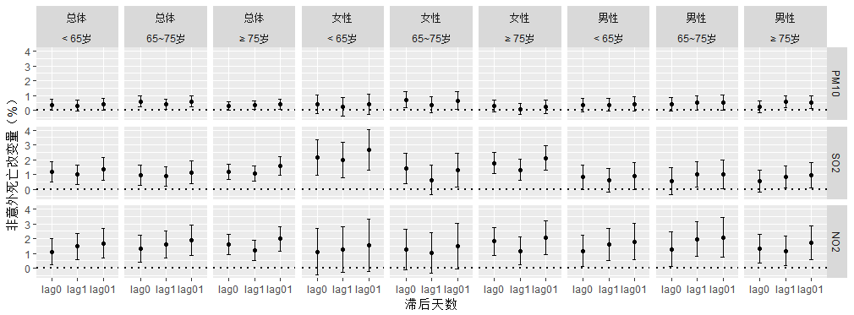

**图5 分年龄及性别的大气污染物每升高10 μg/m3非意外死亡的百分比改变**

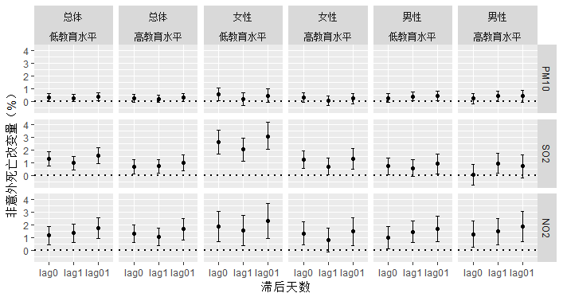

**图6 分性别及教育水平的大气污染物每升高10 μg/m3非意外死亡的百分比改变**

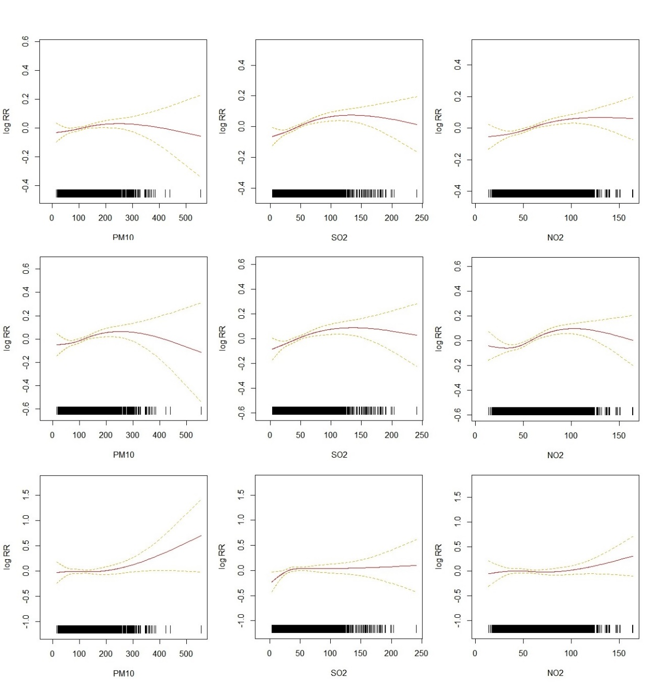

(c)

(a)

(b)

(a): 非意外死亡 (b): 循环系统疾病死亡 (c): 呼吸系统疾病死亡

**图7 lag01时PM10、SO2、NO2对每日死亡影响的暴露-反应关系**

## 3.6 季节差异

不同季节大气污染物的浓度有所不同。PM10、SO2、NO2三种大气污染物浓度均在夏季最低，分别为(84.2±38.8)、(32.5±17.9)、(44.5±17.6) μg/m3；均在冬季最高，分别为(143.8±70.9)、(71.0±42.4)和(66.5±25.6) μg/m3。但各污染物的季节差异程度有所不同（表4）。

不同季节的死亡人数也存在差异，非意外、循环系统及呼吸系统每日平均死亡人数均在夏季最低，冬季最高，与污染物季节变化趋势一致。例如，非意外死亡春夏秋冬的每日死亡人数分别为10.6、9.5、10.8和13.7（表4）。

表4 分季节的大气污染物浓度及日均死亡人数

|  |  |  |  |  |  |  |  |
| --- | --- | --- | --- | --- | --- | --- | --- |
| 季节 | 非意外死亡人数 | 污染物浓度(μg/m3) | | | 死亡人数（例/天） | | |
| PM10 | SO2 | NO2 | 非意外 | 循环系统 | 呼吸系统 |
| 冬季 | 11147 | 143.8±70.9 | 71.0±42.4 | 66.5±25.6 | 13.7 | 6.8 | 1.8 |
| 春季 | 8763 | 121.3±25.7 | 43.2±25.7 | 57.2±21.2 | 10.6 | 4.9 | 1.1 |
| 夏季 | 7883 | 84.2±38.8 | 32.5±17.9 | 44.5±17.6 | 9.5 | 4.1 | 0.8 |
| 秋季 | 8807 | 125.8±62.1 | 50.8±31.2 | 65.3±29.4 | 10.8 | 4.9 | 0.8 |

分季节看，三种污染物PM10、SO2、NO2对非意外死亡的影响呈现一致的季节特征，效应值均呈现一个明显的夏季低谷。大气颗粒物PM10每增加10 μg/m3，冬季、春季、夏季、秋季的人群每日非意外死亡人数分别增加0.28%（95%*CI*：0.01, 0.56）、0.28%（95%*CI*: -0.05, 0.61）、0.11%（95%*CI*: -0.38, 0.59）和0.31%（95%*CI*: -0.03, 0.65）。气态污染物SO2每增加10μg/m3，冬、春、秋、夏季的每日非意外死亡人数分别增加1.17%（95%*CI*: 0.67, 1.67）、0.47%（95%*CI*: 0.63, 2.31）、0.48%（95%*CI*: -0.67, 1.64）和1.34%（95%*CI*: 0.65, 2.03）；对应的NO2的效应值分别为1.49%（95%*CI*: 0.75, 2.23）、1.86%（95%*CI*: 0.99, 2.73）、0.83%（95%*CI*: -0.22, 1.88）和1.57%（95%*CI*: 0.86, 2.29）。

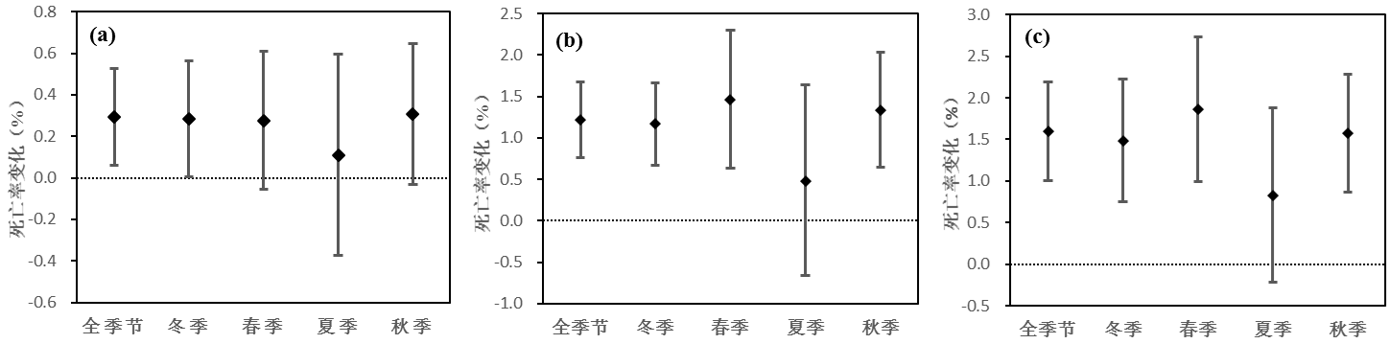

(a): PM10; (b):SO2; (c):NO2

**图8** **不同季节大气污染物浓度每升高10 μg/m3 非意外死亡变化百分比**

分季节看，三种污染物PM10、SO2、NO2对循环系统疾病死亡的影响也呈现一致的季节特征，效应值均有一个明显的夏季低谷，呈现春季>冬季>秋季>夏季的特点。大气颗粒物PM10每增加10 μg/m3，冬季、春季、秋季、夏季的人群每日循环系统疾病死亡人数分别增加0.61%（95%*CI*：0.23, 1.00）、0.82%（95%CI：0.35, 1.29）、-0.12%（95%*CI*: -0.83, 0.59）和0.42%（95%*CI*: -0.06, 0.91）。气态污染物SO2、NO2的结果与PM10类似。

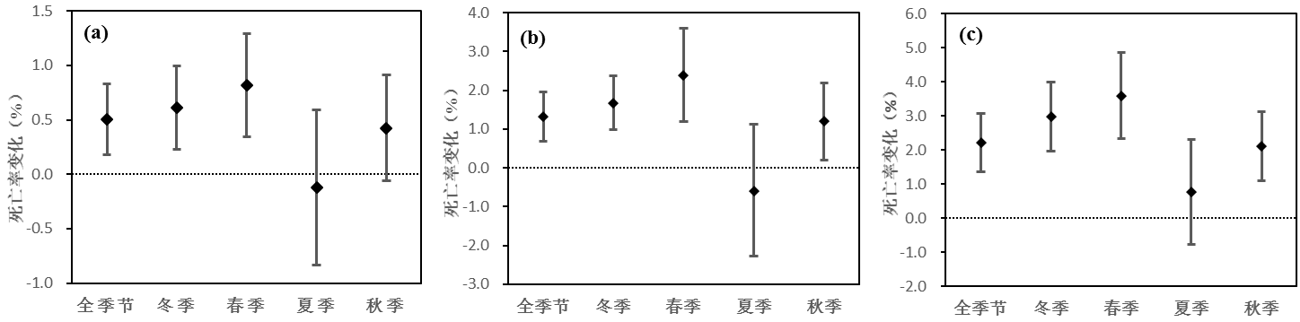

(a): PM10; (b):SO2; (c):NO2

**图9 不同季节大气污染物浓度每升高10 μg/m3 循环系统疾病死亡变化百分比**

大气污染对人群呼吸系统疾病死亡的影响呈现出与非意外、循环系统疾病死亡不同的季节特征。PM10、SO2、NO2的效应值均呈现一个冬季高峰，三种污染物的影响均仅在冬季有统计学意义。气态污染物SO2、NO2的结果与PM10类似。

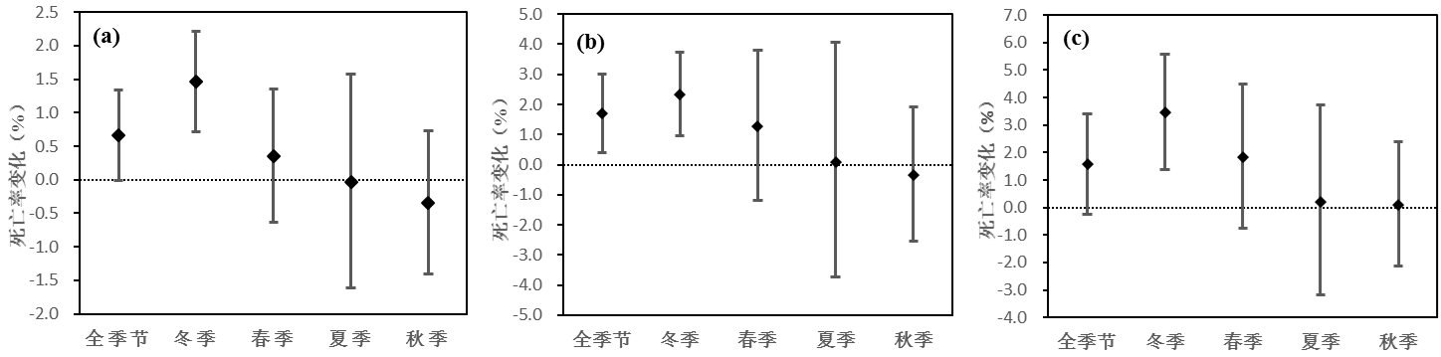

(a): PM10; (b):SO2; (c):NO2

**图10 不同季节大气污染物浓度每升高10 μg/m3 呼吸系统疾病死亡变化百分比**

## 3.7 温度的修饰效应

为分析大气颗粒物对每日死亡影响中温度的修饰效应，本研究以温度的第1、5、25、75、95、99百分位作为截断点，将日平均温度分为七层：0~1百分位（极端低温），1~5百分位（超低温），5~25百分位（低温），25~75百分位（正常温度），75~95百分位（高温），95~99百分位（超高温）和99~100百分位（极端高温）。

2002-2010年武汉市日均温度的第1、5、25、75、95、99百分位分别为-0.2℃、2.8℃、9.7℃、25.9℃、31.7℃、33.4℃。不同温度区间下可吸入颗粒物PM10浓度及每日死亡人数见下表，PM10浓度在P5~P25之间最大，为(140.2±74.0) μg/m3，温度升高或降低PM10浓度也随之降低，在整个温度区间呈现倒“V”型。每日死亡人数均在温度的P75~P95（25.9℃~31.7℃）最少，非意外死亡、循环系统疾病死亡、呼吸系统死亡人数分别为9.5人、4.1人、0.7人；均在P0~P1（-2.7℃~-0.2℃）最多，分别为15.0人、7.6人、2.1人；死亡人数在温度区间的分布呈现“V”型。

表5 不同温度区间下可吸入颗粒物PM10浓度及每日死亡人数

|  |  |  |  |  |  |
| --- | --- | --- | --- | --- | --- |
| 温度  百分位数 | 温度 (℃) | PM10浓度(μg/m3) | 死亡人数（例/天） | | |
| 非意外 | 循环系统 | 呼吸系统 |
| 99~ | 33.4~35.8 | 85.1±33.5 | 14.0 | 6.5 | 1.5 |
| 95~ | 31.7~33.4 | 81.1±32.0 | 10.0 | 4.6 | 0.8 |
| 75~ | 25.9~31.7 | 99.2±47.5 | 9.5 | 4.1 | 0.7 |
| 25~ | 9.7~25.9 | 124.2±62.5 | 10.6 | 4.8 | 1.0 |
| 5~ | 2.8~9.7 | 140.2±74.0 | 13.3 | 6.6 | 1.6 |
| 1~ | -0.2~2.8 | 95.0±46.6 | 14.3 | 7.2 | 1.9 |
| 0~ | -2.7~--0.2 | 84.2±38.1 | 15.0 | 7.6 | 2.1 |

以温度的百分位数分层后纳入模型，大气颗粒物PM10在不同温度区间下对非意外、呼吸系统和循环系统疾病死亡的影响见图11。PM10对非意外死亡的影响在极端高温（≥P99）时最大且有统计学意义，PM10每增加10 μg/m3，非意外死亡增加2.95%（95%*CI:* 1.68, 4.24）；在常温（P25~P75）及低温（P1~P5）时也有统计学意义，此时PM10每增加10 μg/m3，非意外死亡分别增加0.30%（95%*CI*: 0.02, 0.57）和0.38%（95%*CI*：0.11, 0.65）；而在超高温、高温及极端低温没有统计学意义。PM10对循环系统疾病死亡的影响与非意外死亡类似，极端高温时PM10的效应最高且有统计学意义，此时PM10每增加10 μg/m3，非意外死亡增加3.58%（95%*CI*: 1.72, 5.49）。PM10对呼吸系统疾病死亡的影响同样在极端高温时效应值最高，为5.71%（95%*CI*: 2.04, 9.51）；而在超低温及极端低温下PM10对呼吸系统疾病死亡的效应值明显增加，对应的呼吸系统疾病死亡风险分别增加1.91%（95%CI: 0.23, 3.63）和3.31%（95%CI: 0.07, 6.64）。

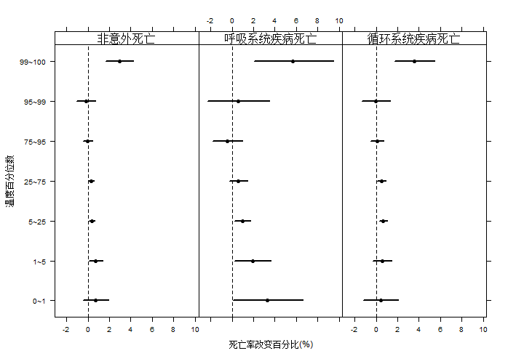

**图11 不同温度水平下PM10对非意外、循环系统和呼吸系统死亡的影响**

本研究以年龄、性别、教育水平对非意外死亡进行了分类，分析比较了不同特征人群在不同温度区间下PM10每升高10 μg/m3非意外死亡增加的百分比（图12），分性别看，最大效应值均出现在极端高温时，此时PM10每增加10μg/m3，男性与女性非意外死亡分别增加1.61%（95%*CI*: -0.15, 3.40）和4.27%（95%*CI*: 2.45, 6.12），女性要明显高于男性。分年龄看，<65岁者不同温度区间下效应值变化不大；≥65岁者在极端高温时出现最大效应值，此时PM10每增加10 μg/m3，非意外死亡增加3.38%（95%*CI*: 1.93, 4.86）。对于低教育水平者，极端低温下PM10对非意外死亡的影响最大，PM10每增加10 μg/m3，非意外死亡增加2.11%（95%*CI*: 0.20, 4.04）；高教育水平者最大效应值出现在极端高温时，非意外死亡增加3.47%（95%*CI*: 1.79, 5.18）。

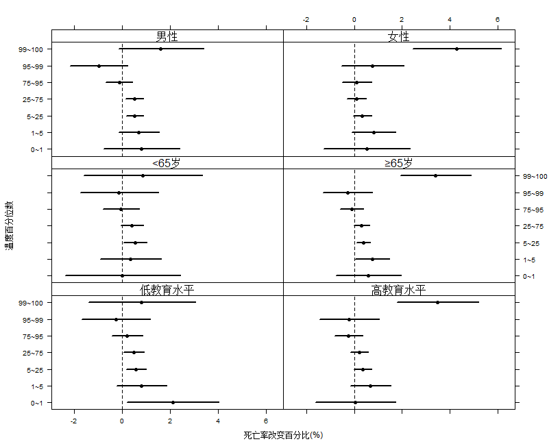

**图12 不同温度水平下PM10对不同特征人群的非意外死亡的影响**

## 3.8 寿命损失年

大气污染物PM10、SO2、NO2与YLL呈显著正相关，PM10、SO2、NO2每增加10 μg/m3，人群YLL分别增加0.62（95%*CI*: -0.10, 1.35）、2.83（95%*CI*: 1.38, 4.27）和3.12（95%*CI:* 1.29, 4.95）年。分性别看，PM10对男性YLL的效应值高于女性，而SO2对男性YLL的效应值低于女性；分年龄看，PM10、SO2对＜65岁和≥65岁的YLL影响没有差异，而NO2对≥65岁者的YLL效应值更大。暴露-反应曲线也显示大气污染物对YLL的影响近似呈线性无阈值。

表6 大气污染物浓度每升高10 μg/m3 YLL的改变

|  |  |  |  |  |  |  |
| --- | --- | --- | --- | --- | --- | --- |
| 类别 | PM10 | | SO2 | | NO2 | |
| β值 | 95%CI | β值 | 95%CI | β值 | 95%CI |
| 总死亡 | 0.62 | 0.01-1.24 | 2.83 | 1.38-4.27 | 3.12 | 1.29-4.95 |
| 性别 |  |  |  |  |  |  |
| 男性 | 0.59 | 0.03-1.16 | 1.02 | -0.1-2.15 | 2.26 | 0.84-3.69 |
| 女性 | 0.29 | -0.12-0.70 | 2.41 | 1.67-3.14 | 2.10 | 1.14-3.05 |
| 年龄 |  |  |  |  |  |  |
| ＜65岁 | 0.42 | -0.09-0.94 | 1.57 | 0.54-2.61 | 1.49 | 0.18-2.79 |
| ≥ 65岁 | 0.44 | 0.03-0.85 | 1.57 | 0.77-2.37 | 2.42 | 1.41-3.43 |

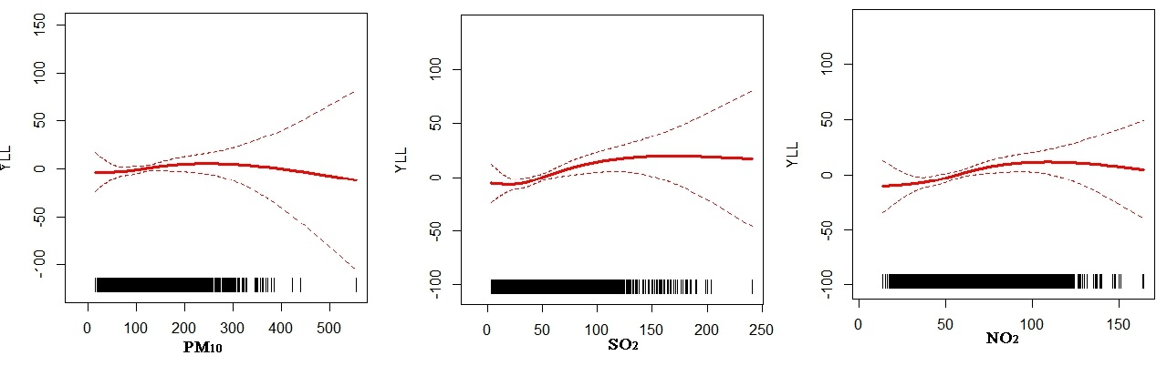

**图13 lag01时PM10、SO2、NO2与YLL的暴露-反应关系**

# 

# 第四章 讨 论

## 4.1大气污染对人群死亡率的影响

大量流行病学研究证实大气污染与居民每日死亡率间存在正向关联。本研究中PM10每增加10 μg/m3，人群非意外，循环系统及呼吸系统死亡分别增加0.29%、0.51%、0.66%，这与中国及亚洲的相关研究结果一致。Shang等对中国相关研究的Meta分析显示PM10每增加10 μg/m3，人群非意外，循环系统及呼吸系统死亡分别增加0.32%，0.32%，0.43%[38]。中国空气污染与健康影响研究对17个城市的分析显示PM10每增加10 μg/m3，人群非意外死亡增加0.35%、0.44%、0.56%[39]。

亚洲的相关研究显示空气污染对非意外死亡单日滞后最大效应值出现在lag 0或者lag 1，而呼吸系统发生在lag 2[40-42]。另外一些研究发现lag 01时其效应值更大[36, 43-45]，我们的研究发现大气污染物对健康的影响在单日滞后lag 0和lag 1时效应值相似。例如，PM10每增加10 μg/m3，人群非意外死亡在lag 0，lag 1分别增加0.23%，0.22%；分性别后，男性在lag 0，lag 1分别增加0.17%，0.34%，女性在增加0.34%，0.06%。提示由于不同性别间滞后天数的不同，以单日滞后分析污染物的影响可能低估其效应[46]。

## 4.2 大气污染易感人群

### 4.2.1 性别

本研究显示，大气污染物PM10，SO2，NO2对女性非意外、循环系统疾病及呼吸系统疾病死亡均有一个更迅速的效应（最大值出现在lag 0），而对男性有一天的滞后（最大值出现在lag 1），这是女性较男性对空气污染更易感较为直接的证据。可能原因是女性与男性间的生理差异，如更低的肺活量，更窄的气道，更高的气道反应性[47]，更多的细颗粒物PM2.5沉降[48]，对气态污染物的更多吸收[49]；在中国，女性比男性吸烟率更低，而不吸烟者较吸烟者对大气污染可能更敏感[50]。

大气污染对健康影响的性别差异，不仅受到男女之间生理差异（如基因、激素水平、体格大小）等的影响，还可能是“社会性别”的影响，包括性别相关行为模式、社会角色等，这些不同决定他们暴露的时间及地点的不同，进而呈现出不同的暴露分布[51]，影响大气污染的健康效应评估。单纯的以性别分层并不能阐明此种差异的确切来源，因此，应进行更精确的暴露评估及更严谨的设计来研究大气污染中的性别差异。

目前，颗粒物PM10对健康影响的性别差异研究结果并不一致。Chen等[52]采用两阶段贝叶斯层次模型，对中国16个城市的研究显示，PM10每升高10 μg/m3，女性每日总死亡变化0.52%（95%*CI*:0.19, 0.86），而男性总死亡变化0.32%（95%*CI*: 0.12, 0.51）。大气污染短期暴露的健康影响的Meta分析[32]结果显示，PM10每升高10 μg/m3，女性死亡改变0.55%（95%*CI*: 0.41, 0.70），男性为0.50%（95%*CI*：0.34, 0.66）。在香港的研究[53]采用单纯病例研究法分析了大气污染与死亡中个体可能的修饰因素，结果显示PM10每升高10 μg/m3，女性非意外死亡改变比男性多0.2%（95%*CI*: 0, 0.5）。在上海市的研究[36]显示PM10、SO2、NO2对总死亡的影响都是女性大于男性。但也有研究显示男性风险较女性更高[65]。

NO2可引起呼吸道炎症反应及症状[54]。本研究发现NO2对呼吸系统死亡的影响同样存在性别差异，NO2每升高10，女性呼吸系统死亡改变3.84%（95%*CI*：0.99, 6.78），而男性为0.85%（95%*CI*: -1.41, 3.17），差异有统计学意义。研究显示，短期及长期暴露于NO2均对健康有害[55-57]，患有呼吸系统疾病如哮喘者对高浓度NO2特别敏感[58]。由于女性较男性气道反应性更高[47]，患呼吸系统疾病的女性可能更容易受到NO2的影响。本研究显示气态污染物SO2对非意外，循环系统及呼吸系统死亡影响的效应值女性均大于男性。人体吸入SO2后99%被呼吸道吸收，刺激呼吸道，产生炎症反应；SO2在空气中经化学反应生成SO4-，成为PM2.5的重要组分[59]，增加人群死亡及入院率[60, 61]; 而细颗粒物的沉降女性较男性更多[48]。

但是，目前对于SO2、NO2 对人体健康的影响因果关系仍不确定，可能是与其相同的排放源的与其高度相关的其他污染物的影响。如SO2对人体健康的影响，可能是由于过渡金属特别是Ni和V的影响[62]，这些过渡金属与SO2有同样的排放源（煤和石油的燃烧）。

### 4.2.2 年龄

本研究中，PM10对总死亡率的影响在65-75岁组较其他年龄组高，这与韩国的一项研究结果一致[64]。但Zeka等[65]在美国20个城市的研究发现大于75岁年龄组的风险最大，且与其他年龄组相比差异有统计学意义，而另一个在加拿大的研究[66]显示大于85岁年龄组的风险最大。其中一个可能的解释为“幸存者”效应[64]，人们到70岁左右时，大部分有疾病的人已死亡或者会受到很好的照料，生存下来的都是相对健康的，对大气污染相对不敏感。

### 4.2.3 教育水平

在时间序列分析中，教育水平是衡量社会经济状况（socioeconomic status，SES）的重要指标[65]，我们的研究发现，低教育水平组所受风险更大。低的SES可以通过很多途径增加人体对空气污染的易感性，如较少的医疗保健资源，营养缺乏，更可能居住在较差的房屋及距离主干道更近等[36, 67, 68]。本研究发现大气污染对低教育水平的女性影响最大，SO2每升高10 μg/m3，其非意外死亡增加3.10% (95%CI: 2.05, 4.16)。性别也是SES的一个预测指标[65]，有研究指出中国女性较低的平均教育水平可能影响教育水平与性别的单独效应[36]。本研究提示与仅用性别、教育水平一个指标代表SES相比，女性较低教育水平者可能提示更低的SES。当然，个体真实的SES与许多因素有关，如收入水平、房屋类型、以前的SES等，简单的采用单一指标衡量SES并不全面。

## 4.3 不同季节大气污染对死亡率的影响

本研究分析了武汉市大气污染的短期暴露对死亡影响的季节特征，发现大气污染对不同死因死亡率的影响存在不同的季节模式，大气污染对非意外、循环系统疾病死亡的影响在夏季最低且没有统计学意义，而对呼吸系统疾病死亡的显著影响仅发生在冬季。

以往的研究也发现大气污染对死亡率急性影响存在季节差异，但是其季节模式相差较大。许多研究发现大气污染物与死亡率的关系在冬季更显著[16, 36, 69]，但另外一些研究显示PM10对死亡率的影响存在一定的夏季高峰[70-72]，也有研究认为过渡季节（春、秋季）大气污染对死亡影响更大[65, 73]。而中国一项17个城市的研究表明PM10对非意外死亡的急性影响在夏季和冬季呈现两个高峰期[39]。因此，大气污染对死亡影响的季节差异随城市或地区不同而有所不同。这可能与各地的地理气候环境（如各个季节环境变化是否明显）、社会经济状况（如空调使用率等）、颗粒物来源及组分、居民暴露模式和医疗水平等不同有关。夏季大气污染对死亡的影响更小，这一方面可能与武汉市夏季多雷雨等的气象条件有利于大气污染物的扩散，造成夏季污染物浓度较低有关，另一方面，夏季高温使得人们更多的在开放空调的室内活动，减少了大气污染暴露机会[74]，有研究发现高空调使用率可减少颗粒物导致的人群心脏及肺部疾病入院[75]。

本研究发现大气污染对非意外死亡、循环系统死亡的影响在冬季与过渡季节（春秋季）相近，对呼吸系统死亡仅在冬季最高且有统计学意义。开窗可增加室内外大气污染的渗透率，能影响室内外污染物浓度的相关性[76]。而春季和秋季开窗的频率更高，可能增加个人暴露机会。武汉市冬季大气污染对呼吸系统疾病死亡的影响更显著，可能有以下几个原因：1）冬季的污染物浓度更高，PM10及SO2浓度约为夏季的2倍。而目前的研究认为大气污染物与死亡间的暴露-反应关系为线性无阈值[77]；2）不同季节颗粒物的来源及组分有很大差异[78]，其毒性也有所不同[79]，由于燃煤等原因，武汉市冬季颗粒物毒性可能更大；3）冬季气温较低，低温可减弱呼吸道黏液纤毛运动，增加人体对颗粒物的易感性[80]。

## 4.4 不同温度下大气污染对死亡率的影响

本研究采用分层的时间序列模型分析了不同温度区间下大气颗粒物污染与每日死亡之间的关系，发现温度是重要的效应修饰因素，极端高温增强PM10对每日非意外、循环系统疾病和呼吸系统疾病死亡的影响，而极端低温增强了PM10对呼吸系统死亡的影响。特别地，女性、≥65岁者及高教育水平者对极端高温更敏感，而低教育水平者对极端低温更敏感。

本研究提示高温与大气污染之间存在交互作用，这与其他研究一致。Katsouyannni等[81]在希腊的研究表明SO2与高温（≥30℃）之间存在很强的交互作用，天津市[82]2007--2009年死亡数据研究也显示，高温和PM10的交互作用对心血管、心肺和缺血性心脏病死亡率的效应均具有统计学意义，中国的另一项8座城市的研究[83]也报道了高温会修饰PM10与人群死亡率关联的相关证据，但上海市[84]的研究表明低温增强了大气污染对人群死亡的影响，而高温时效应增加不明显。这可能与研究地区的气候条件，污染物水平和人口学特征等有关，如上海市夏季多雨使人们减少户外活动时间，减少了个人暴露，冬季干燥少雨，开窗频率和户外活动增加，使得低温时大气污染的影响更大[84]。而武汉市独特的天气条件可能是出现高温与大气污染协同的重要因素，武汉夏季经常出现持续两周以上的高温天气（最高温度>40℃），且昼夜温差很小，夜晚室内温度也可达32℃以上，且江岸区作为中心城区，人口密度很高，增加了城市“热岛效应”，造成人群持续暴露于高温环境中[85]。

温度与大气污染对死亡率影响的交互作用机制目前仍不清楚，有研究发现暴露于高温增加血浆粘度和血清中胆固醇水平，导致血压升高[86]，极端高温还可使血液更多的分布在皮肤，增加心血管系统的工作量，诱发不良心血管事件的发生[87, 88]。人体对热环境的体温调节依赖于三个关键机制的激活，包括汗腺分泌、血管扩张、增大呼吸量，而激活这些系统可直接的或间接的影响有毒物质进入人体，增加大气污染的总摄入量[89]。此外，高温可改变体内热休克蛋白质的结构，增强大气污染物的毒性[90]。本研究发现低温与PM10对呼吸系统死亡的影响存在协同，冬季低温可降低健康成人肺功能[6]，暴露于冷空气能增加气道中性粒细胞和巨噬细胞的数量[91]，诱发哮喘患者支气管痉挛，加重COPD患者的气道阻塞[92]；低温可以通过减低呼吸道纤毛运动使得人体对颗粒物的清除率降低[93]，使人体对PM10更易感。

本研究发现，极端高温下女性及≥65岁者对PM10更敏感，其他研究也有类似的结果[36, 43, 65, 82]。老年人体温调节能力较年轻者弱，出汗阈值升高[94]，其认知障碍及活动能力减弱，对高温的防御能力下降，且老年人相较于年轻者患有呼吸和心血管系统等的慢性病的情况更为常见[82]；而女性排汗能力较男性差，气道反应性更高，肺部颗粒物的沉降更多[95]。这些差异均是女性及老年人更易感的可能机制。

本研究提示不同的教育水平下温度与PM10的协同作用有所不同，低教育水平者极端低温下PM10对死亡的影响更明显，而高教育水平者则对极端高温更敏感。教育水平是衡量社会经济地位的重要指标之一，在空气污染流行病学研究中应用广泛[36, 96]。许多研究发现低社会经济地位者对大气污染更敏感[36, 64, 96]，社会经济地位较低的人群，其医疗保健状况、营养水平、住房类型及与主干道的距离、空调使用率、职业类型、社会支持等均处于不利方面，受到大气污染的危害更大[36, 64]。由于武汉市冬季没有集中供暖，低教育水平者空调使用率较低，工作类型更多在户外，暴露于极端低温下的可能性更高，从而导致对PM10的易感性更高，另外，颗粒物的毒性在冬季达到最高也可能是重要原因。但是目前关于不同社会经济地位人群对大气污染的易感性的研究结果仍不一致，其机制亦不清楚，需进一步的研究。

## 4.5疾病负担

YLL作为评价大气污染短期暴露对居民死亡率影响的指标，由于考虑了年龄的影响，相较于单纯的每日死亡人数更加丰富和准确，宁波市的研究显示，PM10每升高10 μg/m3，YLL改变4.27 (95%CI: 1.17, 7.38)年[97]；天津市的研究结果为0.80 (95%CI: 0.47, 1.13)，且对老年人YLL的影响大于年轻人[98]；而南京市的研究则显示对年轻人YLL影响更高[99]；本研究则显示PM10对男性YLL的效应值高于女性，而SO2对男性YLL的效应值低于女性。由于YLL的计算存在期望寿命法和WHO的规范标准寿命表两种方法，在结果可比性上存在问题，但现有研究显示大气污染的短期暴露可增加人群YLL，YLL可作为大气污染急性效应评估中重要的补充指标[100]。

## 4.6 优势及局限性

本研究选择了武汉市的一个中心城区为研究区域，分析了大气污染与每日死亡率的影响。在一个较大范围内的较多的每日死亡人数能增加大气污染对死亡影响的统计学效力，然而，由于有限的固定监测站点、大气污染的空间变异。其暴露误差也可能增加，且这对最终的参数估计的影响也不清楚。本研究以城市中心城区为研究区域，大气污染变异可能不明显，可减少一定的暴露误差。另外，在一个人口密度高的较小地理区域内，人群在人口及社会经济特征方面更同质，如生活方式、医疗水平、活动模式等，这对于我们进行分年龄、性别等研究时减少混杂因素的影响是非常重要的。暴露评估作为大气污染健康风险评估的重要方面，单纯的以城市平均暴露水平来衡量人体真实暴露水平的已不能满足大气污染定量评估的需要。在中国，进一步的大气污染健康影响研究应结合卫星遥感、地理信息系统等新兴技术，采用土地利用回归模型等方法更精确的评估个人暴露情况。

# 第五章 结 论

综上所述，武汉市江岸区大气污染短期暴露与居民每日死亡及寿命损失年呈正向关联；女性、低教育水平者对大气污染更敏感；季节和温度是重要的效应修饰因素。

**参考文献**

[1] An X, Hou Q, Li N, et al. Assessment of human exposure level to PM10 in China[J]. Atmospheric Environment,2013,70:376-386.

[2] WHO. 每年有700万例过早死亡与空气污染有关[EB/OL]. 2014. http://www.who.int/ mediacentre/news/releases/2014/air-pollution/zh/

[3] Sin DD, Wu L, Man SF. The relationship between reduced lung function and cardiovascular mortality: a population-based study and a systematic review of the literature. [J]. Chest, 2005, 127(6):1952-1959.

[4] Gauderman WJ, Urman R, Avol E, et al. Association of Improved Air Quality with Lung Development in Children[J]. New England Journal of Medicine,2015,372(10):905-913.

[5] Gehring U, Gruzieva O, Agius RM, et al. Air Pollution Exposure and Lung Function in Children: The ESCAPE Project[J]. Environmental Health Perspectives,2013.

[6] Zhang Y, He M, Wu S, et al. Short-Term Effects of Fine Particulate Matter and Temperature on Lung Function among Healthy College Students in Wuhan, China[J]. International Journal of Environmental Research and Public Health,2015,12(7):7777-7793.

[7] Cai J, Zhao A, Zhao J, et al. Acute effects of air pollution on asthma hospitalization in Shanghai, China[J]. Environmental Pollution,2014,191:139-144.

[8] Perez L, Declercq C, Iñiguez C, et al. Chronic burden of near-roadway traffic pollution in 10 European cities (APHEKOM network) [J]. European Respiratory Journal,2013,42(3):594-605.

[9] Fuks KB, Weinmayr G, Foraster M, et al. Arterial Blood Pressure and Long-Term Exposure to Traffic-Related Air Pollution: An Analysis in the European Study of Cohorts for Air Pollution Effects (ESCAPE)[J]. Environmental Health Perspectives,2014.

[10] Schwartz J, Alexeeff SE, Mordukhovich I, et al. Association between long-term exposure to traffic particles and blood pressure in the Veterans Administration Normative Aging Study[J]. Occupational and Environmental Medicine,2012,69(6):422-427.

[11] Zeng XW, Qian ZM, Vaughn MG, et al. Positive association between short-term ambient air pollution exposure and children blood pressure in China-Result from the Seven Northeast Cities (SNEC) study[J]. Environmental Pollution,2017.

[12] Cong L, Chen R, Zhao Y, et al. Associations between ambient fine particulate air pollution and hypertension: A nationwide cross-sectional study in China[J]. Science of the Total Environment,2017.

[13] Shah AS, Langrish JP, Nair H, et al. Global association of air pollution and heart failure: a systematic review and meta-analysis[J]. Lancet,2013,382(9897):1039-1048.

[14] Huang F, Luo Y, Tan P, et al. Gaseous Air Pollution and the Risk for Stroke Admissions: A Case-Crossover Study in Beijing, China[J]. International Journal of Environmental Research and Public Health,2017,14(2):189.

[15] 张云权，吴凯，朱慈华，等. 武汉市江岸区大气污染与脑卒中死亡关系的时间序列分析[J]. 中华预防医学杂志,2015(7):605-610.

[16] 张云权，吴凯，朱慈华，等. 武汉大气污染与缺血性心脏病死亡关系季节差异[J]. 中国公共卫生,2015,31(7):926-929.

[17] Mahalingaiah S, Hart JE, Laden F, et al. Air pollution and risk of uterine leiomyomata[J]. Epidemiology,2014,25(5):682.

[18] Parent M, Goldberg MS, Dan LC, et al. Traffic-related air pollution and prostate cancer risk: a case–control study in Montreal, Canada[J]. Occupational & Environmental Medicine,2013,70(7):511-518.

[19] Raaschounielsen O, Andersen ZJ, Beelen R, et al. Air pollution and lung cancer incidence in 17 European cohorts: prospective analyses from the European Study of Cohorts for Air Pollution Effects (ESCAPE) [J]. Lancet Oncology,2013,14(9):813-822.

[20]张怡，杨菁，马露. 空气污染对生殖健康影响:研究现状与展望[J]. 中华预防医学杂志,2017,51(3).

[21] 田晓佳，王笑臣，叶波，等. 武汉市臭氧暴露对男性精液质量的影响[J]. 中华预防医学杂志,2017,51(3).

[22] Checa Vizcaíno MA, González-Comadran M, Jacquemin B. Outdoor air pollution and human infertility: a systematic review[J]. Fertility & Sterility,2016,106(4):897.

[23] 陈仁杰. 复合型大气污染对我国17城市居民健康效应研究[Z].复旦大学,2013.

[24] Dominici, Daniels, Mcdermott, et al. Shape of the exposure-response relation and mortality displacement in the NMMAPS database[J]. Giornale Italiano Di Medicina Del Lavoro Ed Ergonomia,2003,25(3):418-419.

[25] St LS. The APHEA project. Short term effects of air pollution on health: a European approach using epidemiological time series data [J]. London England Bmj Publishing Apr,1996,8.

[26] Aga E, Samoli E, Touloumi G, et al. Short-term effects of ambient particles on mortality in the elderly: results from 28 cities in the APHEA2 project[J]. European Respiratory Journal Supplement,2003,40(Supplement 40):28s.

[27] Organization WH. Air quality guidelines: Global update 2005. Particulate matter, ozone, nitrogen dioxide and sulfur dioxide [J]. Indian Journal of Medical Research,2006,4(4):492-493.

[28] Chen R, Samoli E, Wong C, et al. Associations between short-term exposure to nitrogen dioxide and mortality in 17 Chinese cities: The China Air Pollution and Health Effects Study (CAPES)[J]. Environment International,2012,45:32-38.

[29] Lin H, Liu T, Xiao J, et al. Mortality burden of ambient fine particulate air pollution in six Chinese cities: Results from the Pearl River Delta study[J]. Environment International,2016,96:91-97.

[30] Kan H, Chen R, Tong S. Ambient air pollution, climate change, and population health in China[J]. Environment International,2012,42(1):10-19.

[31] Kan HD, Chen BH, Chen CH, et al. Establishment of exposure-response functions of air particulate matter and adverse health outcomes in China and worldwide[J]. 生物医学与环境科学,2005,18(3):159-163.

[32] Bell ML, Zanobetti A, Dominici F. Evidence on Vulnerability and Susceptibility to Health Risks Associated with Short-Term Exposure to Particulate Matter: A Systematic Review and Meta-Analysis[J]. American Journal of Epidemiology,2013,178(6):865-876.

[33] Yang G, Wang Y, Zeng Y, et al. Rapid health transition in China, 1990-2010: findings from the Global Burden of Disease Study 2010[J]. Lancet,2013,381(9882):1987-2015.

[34] Schwartz J, Spix C, Touloumi G, et al. Methodological issues in studies of air pollution and daily counts of deaths or hospital admissions [J]. Journal of Epidemiology & Community Health,1996,50 Suppl 1(Suppl 1):S3.

[35] Peng RD, Dominici F, Louis TA. Model choice in time series studies of air pollution and mortality[J]. Journal of the royal statistical society,2006,169(2):179-198.

[36] Kan H, London SJ, Chen G, et al. Season, Sex, Age, and Education as Modifiers of the Effects of Outdoor Air Pollution on Daily Mortality in Shanghai, China: The Public Health and Air Pollution in Asia (PAPA) Study[J]. Environ Health Perspect,2008,116(9):1183-1188.

[37] Who. WHO methods and data sources for global burden of disease estimates 2000-2011[M]. WHO,2013.

[38] Shang Y, Sun Z, Cao J, et al. Systematic review of Chinese studies of short-term exposure to air pollution and daily mortality[J]. Environment International,2013,54:100-111.

[39] Chen R, Peng RD, Meng X, et al. Seasonal variation in the acute effect of particulate air pollution on mortality in the China Air Pollution and Health Effects Study (CAPES)[J]. Science of The Total Environment,2013,450-451:259-265.

[40] Wong CM, Ou CQ, Chan KP, et al. The effects of air pollution on mortality in socially deprived urban areas in Hong Kong, China[J]. Environ Health Perspect,2008,116(9):1189-1194.

[41] Wong CM, Ma S, Hedley AJ, et al. Effect of air pollution on daily mortality in Hong Kong[J]. Environ Health Perspect,2001,109(4):335-340.

[42] Yu ITS, Zhang YH, San Tam WW, et al. Effect of ambient air pollution on daily mortality rates in Guangzhou, China[J]. Atmospheric Environment,2012,46:528-535.

[43] Vichit-Vadakan N, Vajanapoom N, Ostro B. The Public Health and Air Pollution in Asia (PAPA) Project: Estimating the Mortality Effects of Particulate Matter in Bangkok, Thailand[J]. Environmental Health Perspectives,2008,116(9):1179-1182.

[44] Kan H, Wong C, Vichit-Vadakan N, et al. Short-term association between sulfur dioxide and daily mortality: The Public Health and Air Pollution in Asia (PAPA) study[J]. Environmental Research,2010,110(3):258-264.

[45] Qian Z, He Q, Lin H, et al. Association of daily cause-specific mortality with ambient particle air pollution in Wuhan, China[J]. Environmental Research,2007,105(3):380-389.

[46] Bell ML, Samet JM, Dominici F. Time-Series Studies of Particulate Matter[J]. Annual Review of Public Health,2004,25(1):247-280.

[47] Yunginger JW, Reed CE, O'Connell EJ, et al. A Community-based Study of the Epidemiology of Asthma: Incidence Rates, 1964–1983[J]. American Review of Respiratory Disease,1992,146(4):888.

[48] Kim CS, Hu SC. Total respiratory tract deposition of fine micrometer-sized particles in healthy adults: empirical equations for sex and breathing pattern[J]. Journal of Applied Physiology,2006,101(2):401-412.

[49] Jones AY, Lam PK. End-expiratory carbon monoxide levels in healthy subjects living in a densely populated urban environment[J]. Science of the Total Environment,2006,354(2-3):150.

[50] Künzli N, Jerrett M, Mack WJ, et al. Ambient Air Pollution and Atherosclerosis in Los Angeles[J]. Environmental Health Perspectives,2005,113(2):201-206.

[51] Clougherty JE. A growing role for gender analysis in air pollution epidemiology[J]. Environ Health Perspect,2010,118(2):167-176.

[52] Chen R, Kan H, Chen B, et al. Association of Particulate Air Pollution with Daily Mortality: The China Air Pollution and Health Effects Study[J]. American Journal of Epidemiology,2012,175(11):1173-1181.

[53] Qiu H, Tian L, Ho K, et al. Air pollution and mortality: Effect modification by personal characteristics and specific cause of death in a case-only study[J]. Environmental Pollution,2015,199:192-197.

[54] Basagaña X, Jacquemin B, Karanasiou A, et al. Short-term effects of particulate matter constituents on daily hospitalizations and mortality in five South-European cities: Results from the MED-PARTICLES project[J]. Environment International,2015,75(11):151-158.

[55] Beelen R, Raaschou-Nielsen O, Stafoggia M, et al. Effects of long-term exposure to air pollution on natural-cause mortality: an analysis of 22 European cohorts within the multicentre ESCAPE project[J]. Lancet,2014,383(9919):785-795.

[56] Beelen R, Hoek G, van den Brandt PA, et al. Long-term effects of traffic-related air pollution on mortality in a Dutch cohort (NLCS-AIR study) [J]. Environ Health Perspect,2008,116(2):196-202.

[57] Yang Y, Cao Y, Li W, et al. Multi-site time series analysis of acute effects of multiple air pollutants on respiratory mortality: A population-based study in Beijing, China[J]. Science of The Total Environment,2015,508:178-187.

[58] Wan Mahiyuddin WR, Sahani M, Aripin R, et al. Short-term effects of daily air pollution on mortality[J]. Atmospheric Environment,2013,65:69-79.

[59] Bell ML, Ebisu K. Environmental inequality in exposures to airborne particulate matter components in the United States[J]. Environ Health Perspect,2012,120(12):1699-1704.

[60] Pun VC, Yu ITS, Qiu H, et al. Short-Term Associations of Cause-Specific Emergency Hospitalizations and Particulate Matter Chemical Components in Hong Kong[J]. American Journal of Epidemiology,2014,179(9):1086-1095.

[61] Li P, Xin J, Wang Y, et al. Association between particulate matter and its chemical constituents of urban air pollution and daily mortality or morbidity in Beijing City[J]. Environmental Science and Pollution Research,2015,22(1):358-368.

[62] Francesca Dominici RDPK. Does the Effect of PM10 on Mortality Depend on PM Nickel and Vanadium Content? A Reanalysis of the NMMAPS Data[J]. Environmental Health Perspectives,2007,115(12):1701.

[63] Son J, Lee J, Kim H, et al. Susceptibility to air pollution effects on mortality in Seoul, Korea: A case-crossover analysis of individual-level effect modifiers[J]. Journal of Exposure Science and Environmental Epidemiology,2012,22(3):227-234.

[64] Zeka A, A Z, J S. Individual-Level Modifiers of the Effects of Particulate Matter on Daily Mortality[J]. American Journal of Epidemiology,2006,163(9):849-859.

[65] Cakmak S, Dales RE, Angelica Rubio M, et al. The risk of dying on days of higher air pollution among the socially disadvantaged elderly[J]. Environmental Research,2011,111(3):388-393.

[66] Naess O, Piro FN, Nafstad P, et al. Air pollution, social deprivation, and mortality: a multilevel cohort study [J]. Epidemiology,2007,18(6):686-694.

[67] Cesaroni G, Badaloni C, Romano V, et al. Socioeconomic position and health status of people who live near busy roads: the Rome Longitudinal Study (RoLS)[J]. Environ Health,2010,9:41.

[68] Liang W, Wei H, Kuo H. Association between daily mortality from respiratory and cardiovascular diseases and air pollution in Taiwan[J]. Environmental Research,2009,109(1):51-58.

[69] Peng RD, Dominici F, Pastor-Barriuso R, et al. Seasonal Analyses of Air Pollution and Mortality in 100 US Cities[J]. American Journal of Epidemiology,2005,161(6):585-594.

[70] Yi O, Hong Y, Kim H. Seasonal effect of PM10 concentrations on mortality and morbidity in Seoul, Korea: A temperature-matched case-crossover analysis[J]. Environmental Research,2010,110(1):89-95.

[71] Li GX, Zhou MG, Zhang YJ, et al. Seasonal effects of PM10 concentrations on mortality in Tianjin, China: a time-series analysis[J]. Journal of Public Health,2013,21(2):135-144.

[72] Zanobetti A, Schwartz J. The effect of fine and coarse particulate air pollution on mortality: a national analysis[J]. Environ Health Perspect,2009,117(6):898-903.

[73] 张云权，马露，朱耀辉，等. 季节和温度在颗粒物暴露对死亡率影响中的修饰效应[J]. 中华预防医学杂志,2015,49(1):97-100.

[74] Janssen NAH, Schwartz J, Zanobetti A, et al. Air conditioning and source-specific particles as modifiers of the effect of PM10 on hospital admissions for heart and lung disease[J]. 2005.

[75] Sarnat JA, Koutrakis P, Suh HH. Assessing the Relationship between Personal Particulate and Gaseous Exposures of Senior Citizens Living in Baltimore, MD[J]. Journal of the Air & Waste Management Association,2000,50(7):1184-1198.

[76] Samoli E, Analitis A, Touloumi G, et al. Estimating the Exposure–Response Relationships between Particulate Matter and Mortality within the APHEA Multicity Project[J]. Environmental Health Perspectives,2004,113(1):88-95.

[77] Zhang F, Wang Z, Cheng H, et al. Seasonal variations and chemical characteristics of PM2.5 in Wuhan, central China[J]. Science of The Total Environment,2015,518-519:97-105.

[78] Nawrot TS, Torfs R, Fierens F, et al. Stronger associations between daily mortality and fine particulate air pollution in summer than in winter: evidence from a heavily polluted region in western Europe[J]. Journal of Epidemiology & Community Health,2007,61(2):146-149.

[79] Eccles R. An Explanation for the Seasonality of Acute Upper Respiratory Tract Viral Infections[J]. Acta Oto-Laryngologica,2002,122(2):183-191.

[80] Katsouyanni K, Pantazopoulou A, Touloumi G, et al. Evidence for Interaction between Air Pollution and High Temperature in the Causation of Excess Mortality[J]. Archives of Environmental Health: An International Journal,1993,48(4):235-242.

[81] Li G, Zhou M, Cai Y, et al. Does temperature enhance acute mortality effects of ambient particle pollution in Tianjin City, China[J]. Science of The Total Environment,2011,409(10):1811-1817.

[82] Meng X, Zhang Y, Zhao Z, et al. Temperature modifies the acute effect of particulate air pollution on mortality in eight Chinese cities[J]. Science of The Total Environment,2012,435-436:215-221.

[83] Cheng Y, Kan H. Effect of the Interaction Between Outdoor Air Pollution and Extreme Temperature on Daily Mortality in Shanghai, China[J]. Journal of Epidemiology,2012,22(1):28-36.

[84] Qian Z, He Q, Lin HM, et al. High temperatures enhanced acute mortality effects of ambient particle pollution in the "oven" city of Wuhan, China[J]. Environ Health Perspect,2008,116(9):1172-1178.

[85] Halonen JI, Zanobetti A, Sparrow D, et al. Outdoor temperature is associated with serum HDL and LDL[J]. Environmental research,2010,111(2):281-287.

[86] Haines A, Patz JA. HEalth effects of climate change[J]. JAMA,2004,291(1):99-103.

[87] Ren C, O'Neill MS, Park SK, et al. Ambient Temperature, Air Pollution, and Heart Rate Variability in an Aging Population[J]. American Journal of Epidemiology,2011,173(9):1013-1021.

[88] Gordon CJ. Role of environmental stress in the physiological response to chemical toxicants[J]. Environ Res,2003,92(1):1-7.

[89] Gordon CJ, Leon LR. Thermal stress and the physiological response to environmental toxicants[J]. Rev Environ Health,2005,20(4):235-263.

[90] Larsson K, Tornling G, Gavhed D, et al. Inhalation of cold air increases the number of inflammatory cells in the lungs in healthy subjects[J]. European Respiratory Journal,1998,12(4):825-830.

[91] D Amato G, Holgate ST, Pawankar R, et al. Meteorological conditions, climate change, new emerging factors, and asthma and related allergic disorders. A statement of the World Allergy Organization[J]. The World Allergy Organization Journal,2015,8(1):25.

[92] Clary-Meinesz CF, Cosson J, Huitorel P, et al. Temperature effect on the ciliary beat frequency of human nasal and tracheal ciliated cells[J]. Biol Cell,1992,76(3):335-338.

[93] Kenney WL, Hodgson JL. Heat tolerance, thermoregulation and ageing[J]. Sports Med,1987,4(6):446-456.

[94] Clougherty JE. A growing role for gender analysis in air pollution epidemiology[J]. Cien Saude Colet,2011,16(4):2221-2238.

[95] Jerrett M, Burnett RT, Brook J, et al. Do socioeconomic characteristics modify the short-term association between air pollution and mortality? Evidence from a zonal time series in Hamilton, Canada[J]. J Epidemiol Community Health,2004,58(1):31-40.

[96] He T, Yang Z, Tao L, et al. Ambient air pollution and years of life lost in Ningbo, China[J]. Scientific Reports,2016,6:22485.

[97] Zeng Q, Ni Y, Jiang G, et al. The short-term burden of ambient particulate matters on non-accidental mortality and years of life lost: A ten-year multi-district study in Tianjin, China[J]. Environmental Pollution,2017,220:713-719.

[98] Lu F, Zhou L, Xu Y, et al. Short-term effects of air pollution on daily mortality and years of life lost in Nanjing, China[J]. Science of The Total Environment,2015,536:123-129.

[99] Guo Y, Li S, Tian Z, et al. The burden of air pollution on years of life lost in Beijing, China, 2004-08: retrospective regression analysis of daily deaths[J]. Bmj,2013,347(22):f7139.

# 综 述

**大气污染与人群健康关系中社会经济状况的作用**

学号：2014203050005 专业：流行病与卫生统计学

学生姓名：朱耀辉 导师：马露 副教授

大气污染对人群健康的影响已被越来越多的研究所证实。2014年WHO报告显示，2012年全球近7百万人因空气污染暴露死亡，空气污染是世界上最重要的环境健康风险。其中，大气污染导致了40%的缺血性心脏病，40%的脑卒中，11%的慢性阻塞性肺疾病，6%的肺癌及3%的儿童下呼吸道感染[1]。全球疾病负担研究报告也显示，在影响伤残调整生命年的因素中，大气污染已成为仅次于高血压、不良膳食习惯和吸烟的第四位危险因素[2]。

大气污染对人群的多器官系统均有不同程度的影响，与人体的亚临床状态、发病到死亡等一系列健康终点均有关联。具体来看，大气污染直接影响人体呼吸系统，降低人体肺功能，增加支气管炎、哮喘等的发病率和入院率。大气污染还能影响人体心血管系统，包括升高血压，增加高血压发病率，诱发脑卒中，增加心衰及缺血性心脏病的入院率等。另外，大气污染物，特别是其中的细颗粒物PM2.5，已被确认为致癌物质。可增加肺癌、膀胱癌等的发病与死亡。大气污染的长期暴露还与人群生殖健康有关联，妊娠期暴露于大气污染可降低婴儿出生体重，增大早产发生风险；也会影响男性精子密度、精子活力等。

大气污染对人群健康的影响已被证实，但何种人群对大气污染更敏感仍不十分清楚。有研究显示年龄、性别是可能的效应修饰因子，女性、老年人对大气污染更敏感[3]。近年来，社会经济状况（Socioeconomic Status，SES）也被认为在大气污染与人群健康关联中起着重要的修饰作用。研究大气污染与人群健康关系中社会经济状况的作用，进而发现可能的大气污染易感人群，对于制定空气质量标准及减少大气污染的健康影响具有重要意义。本文将从以下几个方面对社会经济状况在大气污染与人群健康关联中的作用进行综述。

**一、社会经济状况**

社会经济状况，也称社会经济地位，是结合经济学和社会学关于某个人工作经历和个体或家庭基于收入、教育和职业等因素相对于其他人的经济和社会地位的总体衡量。根据指标范围可分为个人或家庭社会经济状况（individual-level socioeconomic status，SES）和社区社会经济状况（neighborhood-level Socioeconomic Status，NSES）。

个人社会经济状况的测定通常采用问卷调查等方法根据其收入、教育、职业和财富等进行合理的分类，可分为高社会经济地位、中等社会经济地位、低社会经济地位。在工业化程度较低的国家，住房类型、水和电力的供应等也常被用作衡量个人社会经济状况。

社区社会经济状况的测定较个人社会经济状况更复杂，通常包含区域内个人或社区社会的、物质的等多个维度，是一个综合指标。数据通常来自于大城市的人口普查，多数以固定的地理编码进行区域划分。例如，美国的一项研究[4]中，NSES得分由以下几个方面组成：25岁以上人群中教育水平在高中以下的百分比；男性失业的百分比；家庭收入在贫困线以下的百分比；接受国家援助的家庭的百分比；单身妈妈所占百分比；家庭收入中位数。

**二、社会经济状况与人群健康**

社会经济状况问题是迄今为止最广泛、最重要的健康影响因素。关于SES与健康的关联从上世纪50年代已出现，70年代后，随着经济计量学的发展，越来越多的研究证实了SES与健康的正向关联[5]。低SES人群由于贫困、生活基本要素的相对匮乏、社会排斥等原因，有更高的死亡率，更低的期望寿命，面临更高的健康风险[5, 6]。

社区水平社会经济状况也是影响健康的重要因素，且这种影响独立于个人社会经济状况[7]。研究发现，在控制了个人社会经济状况情况下，居住于低社区社会经济状况的人群的死亡率仍明显升高，可能的原因是随着时间的推移，高社会经济状况的人群，更愿意移动到能满足他们商品及服务需求的社区，这些需求也可反过来影响当地环境。社区水平社会经济状况较高的地区，能够获得更好的教育就业机会，更好的社会规范和价值观，更好的物理环境（如空气、水）[8]。社区通过邻居的影响及社会集体化活动影响居民健康相关行为[9]。另外，还可通过心理社会机制，如社会支持等影响人群健康。

**三、社会经济状况与大气污染暴露**

许多环境公平性研究发现，社会经济状况较低的人群，其所受的大气污染暴露更高。北美的许多研究发现低社会经济状况的人群所暴露的大气污染物浓度更高，但差异很小。例如，在北卡罗莱纳[10]、美国东北部[11]、美国六城市[12]和美国部分州县[13]，教育水平为高中以下比例超过15%的地区，PM2.5浓度分别高出0.14、0.2、0.47、0.9 μg/m3。但在在北美也有城市发现了相反的结果，即高SES者大气污染物暴露更高，可能原因是这些城市的高SES者更多的聚集于繁忙的道路旁，以便能够更敏捷的使用城市设施[12, 14]。不同大气污染物在不同社会经济状况人群的暴露也可能有所不同。洛杉矶[15]的研究发现，与低贫困地区相比，高贫困地区的NO2、PM2.5的浓度没有差异，但其他污染物均更高。而在蒙特利尔[16]的研究也发现了低收入人群受到更高的NO2浓度暴露，但PM2.5、CO的浓度却没有差异。

NSES与大气污染暴露的关系的研究相对较少。美国多城市的动脉粥样硬化多民族研究分析了SES及NSES与研究对象PM2.5及NO2暴露的关系，其中NSES的测量方法涵盖了教育、收入、职业及财富等四个维度。结果显示：邻居中受过高度教育的百分比每增加1个SD，PM2.5平均浓度变化0.47（95%CI：-0.55，-0.40）μg/m3，NOx浓度降低9.61%（95%CI：-10.85，-8.37），NSES与大气污染浓度的关联较SES更强。PM2.5及NOx浓度随着NSES的升高而降低[12]，在加拿大三个大城市的研究[17]也发现，低收入地区儿童的NO2暴露浓度较高收入地区高2 ppb，作者认为低NSES者更易发生空气污染相关疾病的重要原因之一就是城市内部NO2暴露的差异。

关于社会经济状况与大气污染暴露的研究在其他国家研究较少。新西兰[18]的研究发现与高SES地区相比，低收入、高贫困地区人群有更高的PM10暴露。香港的一项研究从香港政府对贫困家庭提供公共住房的政策出发，比较了自购房屋和公共住房的不同SES的差异，发现自购房屋的人群中，低SES暴露于PM10浓度要高于高SES者，但在公共住房的低SES者却不存在这种现象。研究认为公共房屋设施的位置似乎减少了居民接触交通污染的风险[19]。

低SES社区承受了与其不相称的大气污染负担，大气污染暴露水平的不同可能是其中部分因素。但在欧洲的一些研究显示高SES人群所在地的大气污染浓度更高，而大气污染的健康影响仍然是贫困人群更高[20]。高SES者居住地的大气污染浓度更高并不意味者其承受了更高的真实暴露。高SES者拥有更多的资源以帮助他们减少实际的暴露。如私人交通与公共交通，室内与室外的工作环境，更好的房屋构造和空气过滤系统等[21, 22]。

**四、社会经济状况在大气污染与人群健康关联中的作用**

大气污染对健康的影响中，SES是可能的效应修饰因子，低SES者可能对大气污染更敏感，因为他们健康水平较低，承受的社会心理压力更大，存在更多的个人危险因素如不健康的行为及生活方式等[23, 24]。但在大气污染对健康的影响中，SES也可能是混杂因素[4]，低SES是许多疾病的危险因素，同时，SES与大气污染物水平也存在空间相关。

目前，由于数据来源困难等的限制，有关社会经济状况在大气污染与人群健康关联中作用的研究很少，但结果均提示低SES和（或）NSES人群对大气污染更敏感。有研究分析了不同社会贫困指数的地区大气污染物与每日死亡的关联，发现仅中等贫困及最贫困地区PM10、SO2、NO2、O3对非意外及循环系统死亡有显著影响[25]。美国妇女健康行动观察研究（Women’s Health Initiative Observational Study）在全美40个中心对51754名妇女进行了长达8年的追踪研究，采用Cox比例风险回归模型分析了SES及NSES在PM2.5的长期暴露与妇女心血管疾病的关系中的作用，结果显示，PM2.5暴露与心血管疾病的关系在控制SES及NSES后仍然有统计学意义；而NSES是明显的修饰因子。NSES得分最低四分之一者HR=1.39(95%*CI*: 1.21, 1.61)，最高四分之一者HR=0.90 (95%*CI*:0.72, 1.07)；家庭收入中位数最低四分之一者的HR=1.40 (95%*CI*: 1.24, 1.58)，相应的最高四分之一为0.87 (95%*CI:* 0.77, 0.99)。且HR随着NSES的增加而减小[4]。Næss等[26]也发现NSES在大气污染与死亡的关系中的作用要较个体SES更大。

大气污染对儿童健康的研究也发现了类似的结果。有研究收集了亚特兰大20个县区2002-2008年5-18岁患有哮喘孩子的急诊数据，结合每日的污染数据（基于站点监测及化学传送模型）以及社区水平SES数据，采用病例交叉研究的方法。结果显示：与非贫困地区相比，贫困地区大气污染与哮喘的关系更强。提示社区SES是大气污染有关的哮喘发病的易感因素。生活在低SES的儿童更脆弱[27]。在多伦多[28]的研究发现，SES是大气污染与哮喘门诊的修饰因素，低SES组的SO2、PM2.5对哮喘门诊影响的效应值要显著高于高SES组。一项[29]对2328名小学生进行的横断面研究分析了SES在大气污染对呼吸健康影响中的作用，发现PM2.5、SO2、NO2对肺功能及呼吸系统症状的影响均被SES修饰。例如，家庭收入小于35000美元者，NO2每升高四分位间距，气喘的发生风险为1.53（95%*CI*: 1.11, 2.11），而家庭收入大于80000美元者的风险为1.00（95%*CI*: 0.87, 1.15），差异有统计学意义。

大气污染对生殖健康的影响可能也受到社会经济状况的修饰。一项在纽约市对243,853名足月、单胎、非吸烟孕妇的研究通过空间分层主成分分析法将研究对象分为富裕区、中等区和贫困区，结果显示，富裕区孕妇的NO2暴露浓度最高，而中等区最低；NO2浓度每增加10 ppb，贫困区孕妇的新生儿出生体重改变-16.2g（95%CI：-21.9g~-10.5g），富裕区新生儿体重改变为-11.0g（95%CI：-22.8g~-0.9g），而中等区的新生儿体重改变没有统计学意义[β=0.5g (95%CI:-7.7g~8.7g)][30]。

低SES人群对大气污染更敏感的可能机制有以下几个方面。由于低SES者家庭房屋更老旧，使用空调的频率更低。低SES者房屋的PM2.5渗透率更高[31]，因此，相比那些具有较高的SES，低SES的人使用环境暴露会低估真实的暴露，导致SES的修饰效应的存在。而高SES的人群拥有更多的资源，可以用这些资源寻求更洁净的居住环境，更低的背景暴露（使用更好的空调）。因此，对于高NSES者来说，这种SES的修饰效应有部分原因可能是真实的暴露剂量的降低。另外，社会经济地位较低的人群，其医疗保健状况、营养水平、住房类型及与主干道的距离、空调使用率、社会支持等均处于不利方面，受到大气污染的危害更大[32-34]。NSES也可能是大气污染导致健康影响的原因，例如，由于工厂污染或者交通流量的加大导致社区空气质量变差，进而影响该地区的吸引力，导致高SES者迁出，而低SES者迁入，房屋价值下降。降低的NSES引发该地区各种不利于健康的改变，进而影响该地区居民健康[4]。

**五、研究展望**

由于SES、NSES的测量尚无统一标准，且NSES的获取需要结合地理信息系统等技术，数据获取难度很大，目前国内相关研究仍停留在采用单个指标[32, 33, 35]（如教育、收入）来替代SES的阶段。随着国内信息化的发展，地理信息编码等的应用，人口普查内容的丰富，地理信息技术等的普及，我国的相应研究会逐渐开展。这对于我国空气质量标准制定及减少大气污染健康危害具有重要意义。

**参考文献**

1. WHO. 每年有700万例过早死亡与空气污染有关[EB/OL]. 2014, http://www.who.int/mediacentre/news/releases/2014/air-pollution/zh/
2. Yang G, Wang Y, Zeng Y, et al. Rapid health transition in China, 1990-2010: findings from the Global Burden of Disease Study 2010[J]. Lancet,2013,381(9882):1987-2015.
3. Bell ML, Zanobetti A, Dominici F. Evidence on Vulnerability and Susceptibility to Health Risks Associated with Short-Term Exposure to Particulate Matter: A Systematic Review and Meta-Analysis[J]. American Journal of Epidemiology,2013,178(6):865-876.
4. Chi GC, Hajat A, Bird CE, et al. Individual and Neighborhood Socioeconomic Status and the Association between Air Pollution and Cardiovascular Disease[J]. Environ Health Perspect,2016,124(12):1840-1847.
5. Pappas G, Queen S, Hadden W, et al. The increasing disparity in mortality between socioeconomic groups in the United States, 1960 and 1986[J]. N Engl J Med,1993,329(2):103-109.
6. Enewold L, Horner MJ, Shriver CD, et al. Socioeconomic disparities in colorectal cancer mortality in the United States, 1990-2007[J]. J Community Health,2014,39(4):760-766.
7. Winkleby MA, Cubbin C. Influence of individual and neighbourhood socioeconomic status on mortality among black, Mexican-American, and white women and men in the United States[J]. Journal of Epidemiology and Community Health,2003,57(6):444.
8. Hystad P, Carpiano RM, Demers PA, et al. Neighbourhood socioeconomic status and individual lung cancer risk: evaluating long-term exposure measures and mediating mechanisms[J]. Soc Sci Med,2013,97:95-103.
9. Chen CH, Huang KY, Wang JY, et al. Combined effect of individual and neighbourhood socioeconomic status on mortality of rheumatoid arthritis patients under universal health care coverage system[J]. Fam Pract,2015,32(1):41-48.
10. Gray SC, Edwards SE, Miranda ML. Race, socioeconomic status, and air pollution exposure in North Carolina[J]. Environ Res,2013,126:152-158.
11. Brochu PJ, Yanosky JD, Paciorek CJ, et al. Particulate air pollution and socioeconomic position in rural and urban areas of the Northeastern United States[J]. Am J Public Health,2011,101 Suppl 1:S224-S230.
12. Hajat A, Diez-Roux AV, Adar SD, et al. Air Pollution and Individual and Neighborhood Socioeconomic Status: Evidence from the Multi-Ethnic Study of Atherosclerosis (MESA)[J]. Environmental Health Perspectives,2013.
13. Bell ML, Ebisu K. Environmental inequality in exposures to airborne particulate matter components in the United States[J]. Environ Health Perspect,2012,120(12):1699-1704.
14. Crouse DL, Ross NA, Goldberg MS. Double burden of deprivation and high concentrations of ambient air pollution at the neighbourhood scale in Montreal, Canada[J]. Soc Sci Med,2009,69(6):971-981.
15. Molitor J, Su JG, Molitor NT, et al. Identifying vulnerable populations through an examination of the association between multipollutant profiles and poverty[J]. Environ Sci Technol,2011,45(18):7754-7760.
16. Carrier M, Apparicio P, Séguin A, et al. The application of three methods to measure the statistical association between different social groups and the concentration of air pollutants in Montreal: A case of environmental equity[J]. Transportation Research Part D: Transport and Environment,2014,30:38-52.
17. Pinault L, Crouse D, Jerrett M, et al. Socioeconomic differences in nitrogen dioxide ambient air pollution exposure among children in the three largest Canadian cities[J]. Health Rep,2016,27(7):3-9.
18. Kingham S, Pearce J, Zawar-Reza P. Driven to injustice? Environmental justice and vehicle pollution in Christchurch, New Zealand[J]. Transportation Research Part D: Transport and Environment,2007,12(4):254-263.
19. Fan X, Lam K, Yu Q. Differential exposure of the urban population to vehicular air pollution in Hong Kong[J]. Science of The Total Environment,2012,426:211-219.
20. Cesaroni G, Badaloni C, Romano V, et al. Socioeconomic position and health status of people who live near busy roads: the Rome Longitudinal Study (RoLS)[J]. Environ Health,2010,9:41.
21. Forastiere F, Stafoggia M, Tasco C, et al. Socioeconomic status, particulate air pollution, and daily mortality: differential exposure or differential susceptibility[J]. Am J Ind Med,2007,50(3):208-216.
22. Naess O, Piro FN, Nafstad P, et al. Air pollution, social deprivation, and mortality: a multilevel cohort study[J]. Epidemiology,2007,18(6):686-694.
23. Elo IT. Social Class Differentials in Health and Mortality: Patterns and Explanations in Comparative Perspective[J]. Annual Review of Sociology,2009,35(35):553-572.
24. O'Neill MS, Jerrett M, Kawachi I, et al. Health, Wealth, and Air Pollution: Advancing Theory and Methods[J]. Environmental Health Perspectives,2003,111(16):1861.
25. Wong CM, Ou CQ, Chan KP, et al. The effects of air pollution on mortality in socially deprived urban areas in Hong Kong, China[J]. Environ Health Perspect,2008,116(9):1189-1194.
26. Naess O, Piro FN, Nafstad P, et al. Air pollution, social deprivation, and mortality: a multilevel cohort study[J]. Epidemiology,2007,18(6):686-694.
27. O'Lenick CR, Winquist A, Mulholland JA, et al. Assessment of neighbourhood-level socioeconomic status as a modifier of air pollution-asthma associations among children in Atlanta[J]. J Epidemiol Community Health,2016.
28. Burra TA, Moineddin R, Agha MM, et al. Social disadvantage, air pollution, and asthma physician visits in Toronto, Canada[J]. Environmental Research,2009,109(5):567-574.
29. Cakmak S, Hebbern C, Cakmak JD, et al. The modifying effect of socioeconomic status on the relationship between traffic, air pollution and respiratory health in elementary schoolchildren[J]. J Environ Manage,2016,177:1-8.
30. Shmool JL, Bobb JF, Ito K, et al. Area-level socioeconomic deprivation, nitrogen dioxide exposure, and term birth weight in New York City[J]. Environ Res,2015,142:624-632.
31. Hystad PU, Setton EM, Allen RW, et al. Modeling residential fine particulate matter infiltration for exposure assessment[J]. J Expo Sci Environ Epidemiol,2009,19(6):570-579.
32. Kan H, London SJ, Chen G, et al. Season, Sex, Age, and Education as Modifiers of the Effects of Outdoor Air Pollution on Daily Mortality in Shanghai, China: The Public Health and Air Pollution in Asia (PAPA) Study[J]. Environ Health Perspect,2008,116(9):1183-1188.
33. Son J, Lee J, Kim H, et al. Susceptibility to air pollution effects on mortality in Seoul, Korea: A case-crossover analysis of individual-level effect modifiers[J]. Journal of Exposure Science and Environmental Epidemiology,2012,22(3):227-234.
34. Bell ML, O Neill MS, Cifuentes LA, et al. Challenges and recommendations for the study of socioeconomic factors and air pollution health effects[J]. Environmental Science & Policy,2005,8(5):525-533.
35. Chen R, Samoli E, Wong C, et al. Associations between short-term exposure to nitrogen dioxide and mortality in 17 Chinese cities: The China Air Pollution and Health Effects Study (CAPES)[J]. Environment International,2012,45:32-38.

**硕士期间发表的科研成果**

1. **Zhu Yaohui**, Lu Ma, Feng Renjie, et al. Acute Effect of Carbon Fractions in Fine Particulate Matter on Lung Function in a Panel of College Students in Wuhan, China. The 48th Asia-Pacific Acadenic Censortium for Public Health, Sep 16-19, 2016, Tokyo, Japan. (Oral)
2. **朱耀辉**, 吴然, 钟佩瑢,等. 武汉市江岸区温度在大气颗粒物短期暴露对居民死亡影响的修饰效应[J]. 中华预防医学杂志, 2016, 50(6):519-524.
3. **朱耀辉**, 李存禄, 冯仁杰,等. 武汉市大气污染短期暴露对人群死亡率影响的季节差异[J]. 环境与健康杂志, 2016, 33(8):670-673.
4. 张云权, **朱耀辉**, 李存禄,等. 广义相加模型在R软件中的实现[J]. 中国卫生统计, 2015, 32(6):1073-1075.
5. 张云权, 马露, **朱耀辉,**等. 季节和温度在颗粒物暴露对死亡率影响中的修饰效应[J]. 中华预防医学杂志, 2015, 49(1):97-100.
6. 张云权, 马露, **朱耀辉**,等. 冬季颗粒物暴露对大学生1s最大呼气量及呼吸道症状的急性影响[J]. 中华预防医学杂志, 2015(4):350-355.

# 致 谢

借此论文完成之际，感谢武汉大学健康学院八年来对我的培养，衷心感谢导师马露副教授对我这么多年来的悉心指导和关怀。我深知我的每一步成长，每一份成绩无不凝结着恩师的心血。在以后的工作学习中，我将谨记您的教诲，踏实工作，努力学习，做更好的自己。

感谢邹宇量老师和李锐老师对我学业上的指导和帮助。

感谢张云权师兄、龙旋师姐，感谢207科室的所有小伙伴们，是你们让我的三年研究生生活充满快乐。虽然都要各奔东西，但我会永远记住你们！

最后，感谢我的父母和哥哥，感谢我的女友，你们的支持和理解是我走到今天的保障。

再次感谢所有支持、帮助过我的老师、同学、朋友和家人！